**LAPORAN PROYEK KERJA PRAKTIK**

**PENGEMBANGAN SISTEM WEBSITE COMPANY PROFILE DAN MANAJEMEN PORTOFOLIO CV PANDAN SEMBILAN**

**Diajukan sebagai syarat untuk menyelesaikan**

**Mata Kuliah Kerja Praktik**

**Oleh:**

**Joseph Eduard Uly Loni 2327250080**

**M. Dhafa Adjie Saputra 2327250081**

**

**Informatika**

**Fakultas Ilmu Komputer dan Rekayasa**

**Universitas Multi Data Palembang**

**2025**

# LEMBAR PENGESAHAN

# LAPORAN PROYEK KERJA PRAKTIK

**PENGEMBANGAN SISTEM WEBSITE COMPANY PROFILE DAN MANAJEMEN PORTOFOLIO PROYEK CV PANDAN SEMBILAN**

**Oleh:**

**Joseph Eduard Uly Loni 2327250080**

**M. Dhafa Adjie Saputra 2327250081**

Palembang, XX Bulan XXXX

Menyetujui:

Penyelia Perusahaan Dosen Pembimbing

XXXXXXXXXXXX Molavi Arman, S.Kom., M.Kom.

NIK. xxxxxx NIK: xxxxxx

Mengetahui,

Ketua Program Studi Informatika

Dr. M. Rizky Pribadi, M.Kom.

NIK:xxxxxx

**PROGRAM STUDI INFORMATIKA**

**FAKULTAS ILMU KOMPUTER DAN REKAYASA**

**UNIVERSITAS MULTI DATA PALEMBANG**

**PALEMBANG**

**2025**

# KATA PENGANTAR

Puji dan syukur penulis panjatkan ke hadirat Allah SWT atas segala rahmat dan karunia-Nya, sehingga penulis dapat menyelesaikan laporan Kerja Praktik ini dengan judul “**Pengembangan Sistem Website Company Profile dan Manajemen Portofolio CV Pandan Sembilan**”. Laporan ini disusun sebagai salah satu syarat untuk memenuhi mata kuliah Kerja Praktik pada Program Studi Informatika.

Ucapan terima kasih Kepada ;

1. Ibu Dr.Yulistia, S.Kom, M.T.I, Selaku Rektor
2. Ibu Dr. Mardiani, S.Si., M.T.I, selaku Wakil Rektor I
3. Ibu Kathryn Sugara, S.E., M.Si, selaku Wakil Rektor II
4. Bapak Dedy Hermanto, S.Kom, M.T.I, selaku Wakil Rektor III
5. Bapak Dr. Abdul Rahman, S.Si, M.T.I, selaku Dekan Fakultas FIKR
6. Ibu Dr. Fransiska Prihatini Sihotang, S.SI, M.T.I, selaku Wakil Dekan FIKR
7. Bapak Dr. Rizky Pribadi, M.Kom , selaku Ketua Program Studi Informatika.
8. Bapak Molavi Arman, S.Kom., M.Kom , selaku Pembimbing Tugas Akhir.
9. Teman Teman IFB Angkatan 2023

Palembang, .. Januari 2026

Penulis

# DAFTAR ISI

**LEMBAR PENGESAHAN iv**

**KATA PENGANTAR v**

**DAFTAR ISI vi**

**DAFTAR TABEL 1**

**DAFTAR GAMBAR 2**

**BAB 1** **PENDAHULUAN 3**

1.1 Latar Belakang 3

1.2 Rumusan Masalah 4

1.3 Profil Tempat Kerja Praktik 5

1.3.1 Denah Lokasi Kerja Praktik 5

1.3.2 Visi Misi 8

1.3.3 Struktur Organisasi 9

1.3.4 Tugas dan Wewenang 10

1.4 Tujuan dan Manfaat Kerja Praktik 11

1.5 Ruang Lingkup 11

1.6 Metodologi 12

1.7 Sistematika Penulisan 16

**BAB 2** **PELAKSANAAN KERJA PRAKTIK 17**

2.1 Tinjauan Pustaka 17

2.1.1 Judul Subbab 17

2.1.2 Judul Subbab 18

2.1.3 Judul Subbab 19

2.1.4 Judul Subbab 20

2.1.5 Judul Subbab 20

2.2 Analisis Kebutuhan 21

2.2.1 Judul Subbab 23

2.2.2 Judul Subbab 23

2.3 Judul Subbab 24

2.4 Deskripsi Pekerjaan 24

2.5 Kesesuaian Ilmu Teoritis dan Praktis 27

**BAB 3** **HASIL DAN PEMBAHASAN 28**

3.1 Perancangan Sistem 28

3.1.1 subbab 28

3.1.2 subbab 29

3.1.3 subbab 30

3.1.4 subbab 30

3.2 Pengujian Program 31

3.3 Hasil Kuesioner 32

3.4 Judul Subbab 34

3.5 Judul Subbab 39

**BAB 4** **PENUTUP 43**

4.1 Kesimpulan 43

4.2 Saran 43

**DAFTAR PUSTAKA 45**

**LAMPIRAN 47**

# DAFTAR TABEL

Tabel 2.1 Jadwal Kerja Praktik 24

Tabel 3.1 Waktu dan Ruangan Perkuliahan 29

Tabel 3.2 Uji Coba *Form Login* 31

Tabel 3.3 Uji Coba *xxxx xxxxx* 32

Tabel 3.4 Dosen Pengajar Mata Kuliah Semester Gasal 33

Tabel 3.5 FGA 10 Kromosom & 2 Individu Setiap Kromosom 35

Tabel 3.6 Hasil Pengujian FGA Skenario 20 Individu Semester Gasal 39

Tabel 3.7 Hasil Pengujian GA Skenario 20 Individu Semester Gasal 40

# DAFTAR GAMBAR

Gambar ‎1.1 Denah Lokasi Kerja Praktik PT ABC 6

Gambar ‎1.2 (Contoh 2) Denah Lokasi Kerja Praktik 7

Gambar ‎1.3 (Contoh 3) Denah Lokasi Kerja Praktik CV XYZ 7

Gambar ‎1.4 Cara Mengambil Link Google Maps 8

Gambar ‎1.5 Struktur Organisasi 9

Gambar ‎1.6 Metodologi Pengembangan Sistem 13

Gambar ‎2.1 *Flowchart* Algoritma GA 21

Gambar ‎2.2 *Flowchart* Algoritma GA 22

Gambar ‎3.1 *Flowchart* Algoritma GA 30

# BAB 1

# PENDAHULUAN

Bab ini menjelaskan secara umum mengenai kerja praktik yang telah kami laksanakan sebagai salah satu bentuk penerapan ilmu yang telah diperoleh selama perkuliahan ke dalam dunia pekerjaan yang sesungguhnya. Melalui kegiatan ini, mahasiswa diharapkan mengembangkan kemampuan menganalisis permasalahan dan menemukan solusi yang relevan sesuai dengan kondisi nyata yang terjadi di lapangan. Secara umum, bab ini berisi uraian latar belakang, rumusan masalah, profil tempat kerja praktik, tujuan kerja praktik, manfaat kerja praktik, ruang lingkup, metodologi, dan sistematika penulisan yang digunakan sebagai panduan penyusunan laporan kerja praktik ini.

## Latar Belakang

Beberapa dekade akhir ini, perkembangan teknologi informatika telah berkembang dengan sangat pesat dan memberikan pengaruh hampir di setiap aspek kehidupan manusia saat ini. Kecerdasan buatan, algoritma pembelajaran mesin, dan lain sebagainya bukan lagi hanya sekedar tren, tetapi kunci untuk masa depan yang lebih baik, faktor utama dalam menciptakan solusi untuk permasalahan global. Sebagaimana Bill Gates pernah berkata *“Technology will be a key driver in solving some of the world’s biggest problems. It has the potential to improve healthcare, education, and the overall quality of life for everyone.”* (Quotesanity, 2020).

Teknologi akan terus berkembang dan diperuntukkan untuk semua orang. Penerapannya ini menjadi kebutuhan mendesak bagi organisasi ataupun perusahaan agar dapat bertahan di era transformasi digital dengan kompetisi yang semakin ketat kian harinya. Transformasi digital menjadi strategi kunci bagi perusahaan-perusahaan untuk meningkatkan efisiensi, efektivitas, produktivitas global, pertumbuhan ekonomi yang berkelanjutan, serta daya saing di pasar global maupun lokal. Telah diteliti bahwa transformasi digital ini berperan signifikan dalam meningkatkan efisiensi operasional dan efektivitas pengambilan keputusan pada perusahaan-perusahaan di Indonesia (Irwansyahputra, Khairot, 2025). Jadi dengan mengikuti perkembangan zaman, transformasi digital bukan lagi suatu pilihan, melainkan menjadi suatu kebutuhan strategis untuk peningkatan efisiensi kerja, menjaga kredibilitas, memperluas jangkauan informasi, dan pelayanan yang lebih baik kepada klien ataupun pelanggan. Transformasi digital tersebut dapat berupa pembuatan sistem berbasis web ataupun aplikasi, atau bisa juga aplikasi digital internal untuk segala proses transaksi yang sebelumnya manual menjadi digital.

Di sisi lain, sisi akademik, mahasiswa jurusan informatika pastinya menghadapi tantangan-tantangan untuk mampu mengimplementasikan teori-teori yang telah dipelajari di kelas ke dalam konteks permasalahan di dunia nyata. Adanya program kerja praktik ini adalah suatu medium bagi para mahasiswa/i agar dapat terhubung dengan dunia industri. Melalui kerja praktik ini, mahasiswa tentunya dapat mengasah kemampuan yang sudah dimiliki, memahami kebutuhan industri terkait, bekerja sama dalam suatu tim, serta menyelesaikan masalah nyata yang jarang ditemukan saat pembelajaran di kelas. Oleh karena itu, kerja praktik ini adalah sebagai wadah pembelajaran dan implementasi teori bagi mahasiswa di dunia kerja serta kontribusi nyata terhadap perusahaan demi mendukung upaya transformasi digital dan peningkatan kinerja perusahaan berbasis teknologi dan informasi. Hal ini dilakukan karena ternyata masih ditemukan perusahaan-perusahaan yang masih belum bisa bertransformasi akibat tidak adanya kesadaran ataupun kemampuan di bidang teknologi informasi dan komunikasi, baik pemilik ataupun pegawai dari perusahaan tersebut, tetapi tidak menutup kemungkinan bahwa setiap perusahaan ingin berkembang di era digital ini. Untuk itu tentunya perlu memiliki tempat sarana komunikasi dan promosi yang efektif. Salah satunya adalah situs web profil perusahaan yang dapat berfungsi sebagai representasi digital perusahaan tersebut. Tidak hanya menjadi wadah informasi seputar perusahaan, seperti produk atau jasa yang ditawarkan, profil perusahaan, dan layanan, tetapi juga menjadi sarana yang membangun kepercayaan pelanggan dan meningkatkan citra perusahaan secara profesional.

Perusahaan yang kami tuju belum memiliki situs web profil perusahaan. Hal ini tentunya berdampak pada penyampaian informasi kepada calon klien, atau mitra bisnis, dan masyarakat umum sangat terbatas, dimana perusahaan hanya bergantung pada media sosial atau komunikasi langsung via Instagram atau Whatsapp. Oleh karena itu, kami mengembangkan situs web profil perusahaan resmi untuk perusahaan ini.

Diharapkan hasil dari kerja praktik ini tidak hanya bermanfaat bagi mahasiswa yang ikut serta, tetapi juga memberikan nilai tambah bagi perusahaan dalam memanfaatkan teknologi yang sifatnya terus berkembang untuk bertahan dan bersaing dengan kompetitor di era digital ini.

## Rumusan Masalah

Permasalahan dalam kerja praktik ini berfokus pada perancangan dan pengembangan profil perusahaan berbasis situs web bagi CV Pandan Sembilan yang belum memiliki media digital secara resmi untuk penyampaian informasi perusahaan ataupun portofolio perusahaan kepada masyarakat luas. Situs web ini diharapkan dapat menjadi sarana utama dalam memperkenalkan/mempromosikan identitas dan profesionalitas perusahaan di dunia digital. Dalam pengembangan situs web ini tentunya terdapat berbagai tantangan atau masalah yang harus diperhatikan. Adapun rumusan masalah yang menjadi fokus utama adalah sebagai berikut:

1. Bagaimana merancang dan membangun situs web profil perusahaan yang minimalis, modern, dan dinamis sesuai dengan identitas dan kebutuhan CV?
2. Bagaimana memilih teknologi, *framework,* dan struktur kode yang efisien yang dapat terus dikembangkan di masa depan?
3. Bagaimana menentukan hosting dan domain yang tepat sesuai dengan kebutuhan kapasitas, keamanan, dan biaya operasional perusahaan?
4. Apa saja manfaat bisnis dan strategis yang diperoleh CV Pandan Sembilan setelah memiliki situs web profil perusahaan secara resmi?

## Profil Tempat Kerja Praktik

CV Pandan Sembilan merupakan Perusahaan konstruksi Swasta berskala Nasional yang didirikan pada Desember 2021 oleh Founder CV Pandan Sembilan, Heru Noviyanto. CV Pandan Sembilan Menyediakan jasa perencanaan pembangunan, renovasi dan pemeliharaan gedung, perumahan, villa, kost, sekolahan, mekanikal elektrikal plambing, ACP (Aluminium Composite Panel), jalan raya, dan lain-lain. Pada dasarnya CV Pandan Sembilan dibangun untuk memenuhi kebutuhan konsumen serta meningkatkan struktur pembangunan yang kian meningkat, serta menjamin keselamatan masyarakat di lokasi pembangunan proyek dan sekitarnya.

CV Pandan Sembilan menyediakan jasa perencanaan pembangunan gedung, pembangunan segala jenis gedung, jalan, dan lain sebagainya, jasa renovasi bangunan, jasa pemeliharaan gedung dan kelistrikan.

### Denah Lokasi Kerja Praktik

Perusahaan CV Pandan Sembilan beralamat di Jalan Sei Selan Lorong Akbar, Siring Agung, Kec. Ilir Barat I, Kota Palembang, Sumatera Selatan 30137 yang merupakan lokasi usaha CV Pandan Sembilan dan tempat kerja praktik dilaksanakan. CV Pandan Sembilan juga mempunyai kantor yang beralamat di Jalan Sei Selan No. 137, Siring Agung, Kec. Ilir Barat I, Kota Palembang, Sumatera Selatan 30138. Denah lokasi usaha CV Pandan Sembilan diperlihatkan pada Gambar 1.1 yang dapat juga diakses melalui link <https://maps.app.goo.gl/AQRQmPtzZX5SrQmT7>.

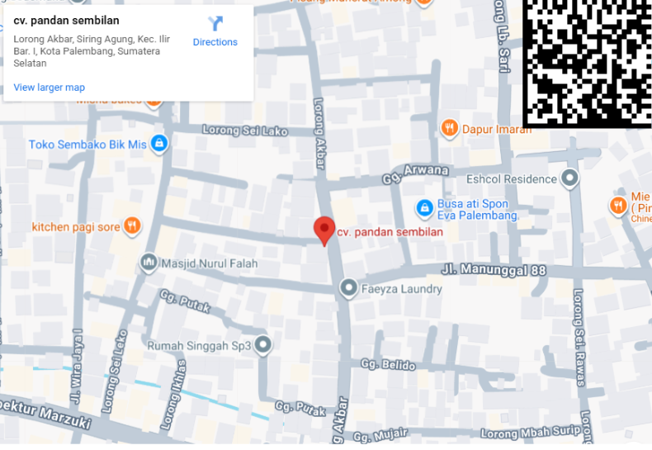

**Gambar ‎1.1 Denah Lokasi Kerja Praktik CV Pandan Sembilan**

### Visi Misi

Visi dari CV Pandan Sembilan adalah menjadi perusahaan konstruksi terbaik di Indonesia yang menekankan pada perkembangan kepuasan konsumen dan kesejahteraan para pemangku kepentingan melalui tata kelola perusahaan yang efektif, efisien, dan profesional di bidang konstruksi serta dipenuhi tanggung jawab untuk menjaga kualitas kinerja perusahaan.

Misi CV Pandan Sembilan antara lain sebagai berikut:

1. Menyeragamkan pandangan antar pihak manajemen dengan karyawan dalam mempertahankan nilai perusahaan guna mencapai tujuan bersama.
2. Memaksimalkan aspek manajemen operasional, pemasaran, resiko, sumber daya manusia, keuangan, teknologi, informasi yang efektif dan efisiensi.
3. Menjalin kerjasama dengan berbagai pihak di bidang konstruksi berskala nasional maupun internasional guna meningkatkan kompetisi dan membuka lapangan pekerjaan.

### Struktur Organisasi

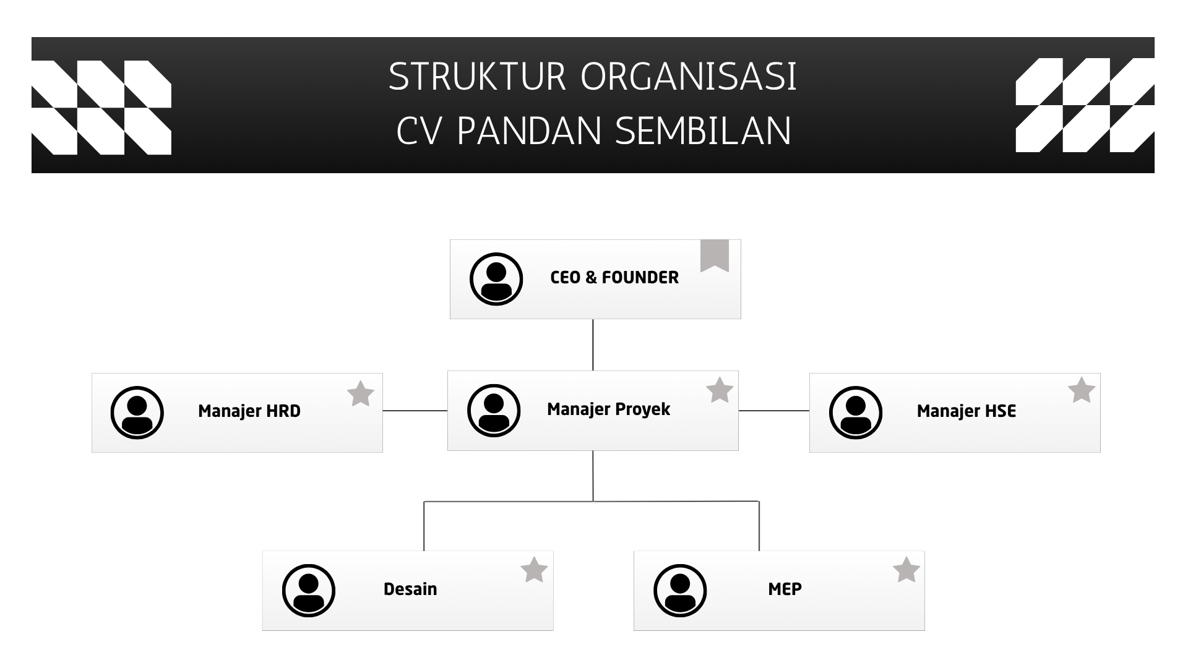

**Gambar ‎1.2 Struktur Organisasi**

Sumber: Buku Profil Perusahaan CV Pandan Sembilan ini disensor

Gambar 1.2 memperlihatkan bahwa dalam CV Pandan Sembilan memiliki 6 jabatan yaitu *CEO* & *Founder*, Manajer HRD (*Human Resources Development*), Manajer HSE (*Health, Safety, and Environment*), dan Manajer Projek yang mengepalai divisi Desain dan MEP (Mekanik Elektrikal Plambing).

### Tugas dan Wewenang

*CEO* dan *Founder* CV Pandan Sembilan bertanggung jawab sebagai penyusun strategi perusahaan, menjadi wajah resmi perusahaan, serta pengembang sumber daya manusia. Ia juga berperan sebagai role model bagi karyawan, menjaga citra perusahaan, membangun dan menyatukan ide‑ide strategis, membuat prosedur dan kebijakan internal, menganalisis semua masalah yang muncul di perusahaan, serta memastikan keberlanjutan operasional dan peningkatan kompetensi organisasi. Dalam pelaksanaannya, ia memiliki wewenang untuk mengambil keputusan strategis, mengesahkan anggaran perusahaan, menetapkan kebijakan‑kebijakan perusahaan, menunjuk dan memberhentikan pejabat, mewakili perusahaan di hadapan pihak luar, mengatur jalannya operasional harian, serta memastikan pencapaian tujuan perusahaan.

Manajer HRD atau *Manager Human Resource Development* bertanggung jawab atas perekrutan dan seleksi tenaga kerja yang kompeten, pengembangan keterampilan karyawan melalui pelatihan dan peningkatan kapasitas, manajemen kinerja yang transparan dan adil, pemenuhan kebutuhan administratif terkait SDM, serta upaya memastikan kesejahteraan karyawan melalui program kesehatan, tunjangan, dan lingkungan kerja yang mendukung. Wewenang yang dimiliki manajer HRD adalah untuk membangun tim yang *solid*, membantu pengelolaan konflik internal, menjaga kepatuhan pada peraturan dan kebijakan perusahaan, meningkatkan moral serta motivasi karyawan melalui penghargaan dan insentif, dan mengelola risiko karyawan dengan strategi mitigasi serta pemantauan berkelanjutan.

Manajer Proyek bertanggung jawab atas perencanaan proyek, koordinasi kegiatan, pengambilan keputusan strategis, pengawasan pelaksanaan, serta menjadi komunikator utama antara tim dan *stakeholder*. Manajer proyek memiliki wewenang untuk merencanakan proyek secara keseluruhan, mengorganisasikan dan mengarahkan tim proyek, mengawasi serta memantau kemajuan proyek secara teratur, mengkomunikasikan informasi proyek kepada pihak terkait dengan jelas dan tepat waktu, mengelola sumber daya proyek, membuat dan memelihara dokumen proyek, serta bekerja sama dengan tim dan pemangku kepentingan proyek.

Manajer HSE atau *Manager Health, Safety and Environment* bertanggung jawab atas identifikasi dan evaluasi risiko di tempat kerja, pengembangan serta implementasi kebijakan keselamatan yang komprehensif, pelatihan dan pendidikan karyawan mengenai praktik aman, monitoring dan audit rutin terhadap kinerja keselamatan, serta pelaporan dan penanganan setiap insiden dengan prosedur yang jelas. Dalam melaksanakan tugasnya, ia memiliki wewenang untuk menciptakan budaya keselamatan yang mendalam di antara semua anggota organisasi, mencegah terjadinya kecelakaan dan insiden melalui langkah preventif, memastikan kepatuhan terhadap regulasi serta standar keselamatan yang berlaku, melakukan evaluasi berkelanjutan serta peningkatan prosedur keamanan, dan mengelola lingkungan kerja secara berkelanjutan agar tetap aman dan sehat bagi semua pihak.

Desainer bertanggung jawab mengidentifikasi kebutuhan klien dengan mendengarkan dan memahami tujuan mereka, melakukan penelitian serta pengumpulan data yang relevan, mengembangkan konsep kreatif berdasarkan insight tersebut, membuat desain akhir yang memenuhi spesifikasi, memproduksi prototipe dan mockup untuk evaluasi visual, melakukan revisi dan iterasi sesuai feedback, mengawasi proses produksi agar hasil final tetap konsisten dengan visi desain, berkoordinasi dengan tim lain seperti pengembang, pemasaran, atau insinyur, memperbarui dan memelihara desain seiring waktu, serta mengevaluasi kinerja desain melalui metrik dan umpan balik pengguna. Desainer memiliki wewenang untuk melakukan riset dan analisis mendalam, mengembangkan ide dan konsep kreatif, membuat sketsa awal serta mockup sebagai dasar visualisasi, memilih elemen desain yang paling tepat, menyusun desain akhir yang siap diproduksi, menyajikan dan mengkomunikasikan hasil desain kepada klien maupun *stakeholder* internal, serta melakukan revisi dan perubahan bila diperlukan untuk mencapai tujuan proyek.

Mekanikal Elektrikal Plambing bertanggung jawab melakukan koordinasi tim yang terlibat dalam proyek, merencanakan serta mengawasi pelaksanaan pekerjaan untuk memastikan semua kegiatan berjalan sesuai jadwal dan standar, memimpin manajemen kualitas dengan menerapkan prosedur kontrol mutu yang ketat, menyelesaikan masalah teknis dengan cepat dan efektif, melaporkan perkembangan proyek kepada pihak terkait secara tepat waktu, serta menjaga kepatuhan terhadap regulasi dan peraturan industri. Selain itu juga, ia memiliki pengetahuan mendalam mengenai prinsip-prinsip mekanika, listrik, dan pipa, mampu membaca serta memahami gambar teknik dengan akurat, melakukan perhitungan dan analisis teknis untuk merancang solusi yang optimal, bekerja sama secara sinergis dalam tim lintas disiplin, memecahkan masalah secara kreatif dan terstruktur, serta terus belajar dan beradaptasi terhadap perkembangan teknologi dan regulasi baru.

## Tujuan dan Manfaat Kerja Praktik

Tujuan dari adanya kerja praktik ini adalah sebagai berikut:

1. Untuk merancang dan mengembangkan situs web profil perusahaan CV Pandan Sembilan sebagai sarana informasi resmi perusahaan.

2. Untuk menerapkan konsep-konsep informatika seperti pemrograman web, manajemen basis data, desain antarmuka pengguna dalam konteks nyata.

3. Untuk memahami dan mengalami secara nyata alur kerja pengembangan perangkat lunak mulai dari analisis kebutuhan hingga pengujian sistem.

4. Untuk mengaplikasikan langsung proses hosting dan deployment situs web agar dapat diakses secara daring dengan stabil dan aman.

5. Untuk mengasah kemampuan pemecahan masalah, kolaborasi, serta dokumentasi teknis dalam lingkup dunia kerja profesional.

6. Untuk membantu perusahaan dapat bersaing di dunia digital saat ini.

Adapun manfaat dari adanya kerja praktik ini untuk mahasiswa yaitu: mendapatkan pengalaman langsung bekerja di bawah suatu instansi atau perusahaan nyata, meningkatkan kemampuan praktik dalam merancang suatu sistem digital, menumbuhkan sikap profesional, tanggung jawab dan kemampuan bekerja dalam tim.

Untuk perusahaan CV Pandan Sembilan, manfaat yang didapat antara lain: memperoleh situs web profil perusahaan yang dapat meningkatkan citra perusahaan dan memperluas jangkauan pemasaran perusahaan, memudahkan pelanggan atau klien untuk memperoleh informasi perusahaan, mendapatkan daya tarik tersendiri di antara kompetitor lainnya, serta mendukung proses digitalisasi yang diperlukan bagi perusahaan-perusahaan di dunia digital.

Untuk program studi informatika, adanya kerja praktik ini dapat lagi-lagi menjadi bukti penerapan ilmu informatika tersebut pada dunia kerja dan memberikan umpan balik terhadap relevansi kurikulum yang digunakan dengan kebutuhan industri saat ini.

## Ruang Lingkup

Dalam kerja praktik ini ditentukan ruang lingkup atau batasan masalah sebagai berikut:

1. Proyek difokuskan pada perancangan dan pengembangan situs web profil perusahaan untuk CV Pandan Sembilan sebagai sarana informasi dan promosi perusahaan.
2. Situs web yang dibangun mencakup halaman utama, profil perusahaan, layanan yang disediakan, galeri projek perusahaan, kontak perusahaan yang terhubung ke media sosial atau email.
3. Pembuatan dan pengembangan situs web berbasis MERN Stack (MongoDB, ExpressJS, ReactJS, NodeJS) yaitu MongoDB sebagai basis data NoSQL untuk penyimpanan data, ExpressJS sebagai framework web, ReactJS sebagai library Javascript yang digunakan untuk antarmuka pengguna, dan NodeJS sebagai *runtime environment* JavaScript yang digunakan untuk menjalankan aplikasi atau web di sisi server.
4. Pemanfaatan NextJS sebagai framework React untuk membangun situs web yang modern.
5. Penggunaan Typescript sebagai bahasa pemrograman superset dari Javascript untuk fitur *static typing*.
6. Tailwind CSS untuk desain antarmuka pengguna (UI/UX) yang lebih baik.
7. Pengembangan *dashboard* admin, dimana admin dapat mengelola data proyek, mengubah konten situs web, serta memperbarui informasi perkembangan pembangunan atau pemeliharaan yang sedang dilakukan.
8. Fokus pengembangan situs web hanya terbatas pada pembuatan situs web dan sistem *login*.
9. *Hosting* dan *deployment* dilakukan menggunakan layanan *hosting server* berbasis *cloud* yang aman agar situs web dapat diakses oleh punlik dengan performa yang memuaskan.

## Metodologi

Dalam kerja praktik ini, mettode pengenmbangan sistem situs web profil perusahaan CV Pandan Sembilan adalah metodologi Agile dengan kerangka kerja atau pendekatan Scrum. Metode Agile adalah kumpulan beberapa metode pengembangan perangkat lunak secara berulang dan bertahap sesuai kebutuhan. Kepopuleran metode ini karena saat pembuatan software sedang berlangsung tetap efisien dan fleksibel terhadap perubahan yang terjadi (Fakultas Rekayasa Industri Telkom University, 2024). Scrum sendiri adalah sebuah kerangka kerja agile yang membantu tim mengerjakan proyek secara iteratif dan inkremental dengan fokus pada kolaborasi dan fleksibilitas. Adanya metode pengembangan perangkat lunak yang berfokus pada fleksibilitas, kolaborasi, dan pengembangan iteratif ini memungkinkan tim untuk terus beradaptasi dengan perubahan kebutuhan dan memprioritaskan fitur-fitur yang paling dibutuhkan pengguna.

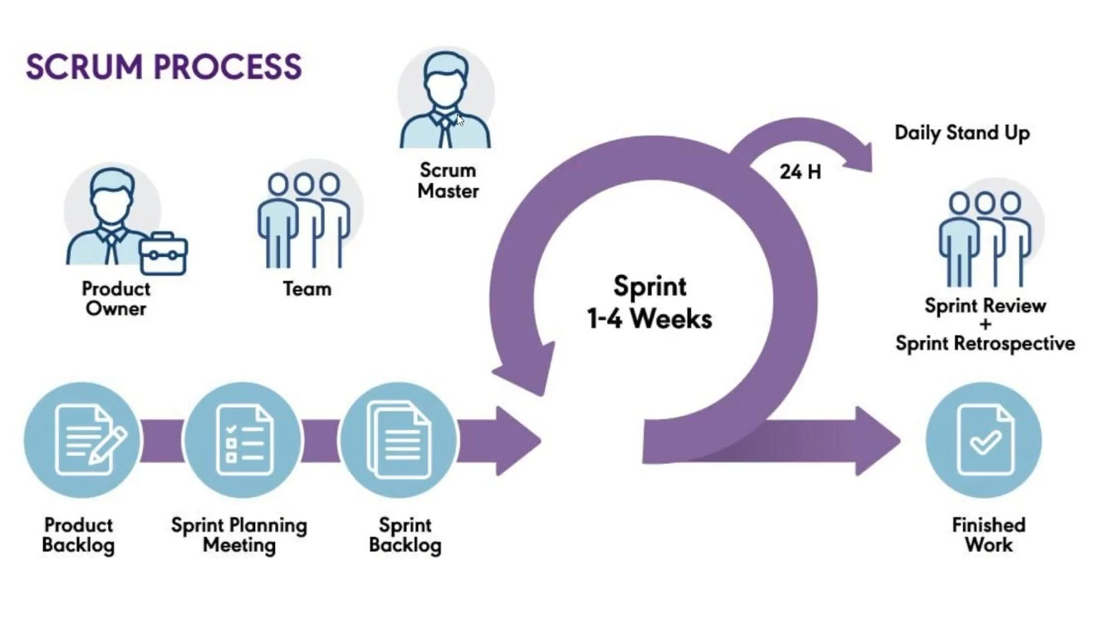

**Gambar ‎1.3 Proses Pengembangan Metodologi Agile dengan Scrum**

**1.6.1 Peran Dalam Scrum**

Gambar 1.3 memperlihatkan proses atau tahapan dalam kerangka kerja agile Scrum dan 3 peran utama yang akan mengerjakan proses ini yaitu sebagai berikut:

1. *Product Owner*

*Product Owner* sebagai pemilik produk atau proyek tersebut memastikan bahwa fitur yang dikembangkan itu sesuai dengan kebutuhan perusahaan, *build the right things*.

1. *Scrum Master*

*Scrum Master* sebagai .master dari proses kerja Scrum ini dengan tugas untuk memastikan bahwa proses Scrum ini berjalan dengan baik dan cepat serta membantu mengatasi hambatan yang dihadapi oleh tim dalam proses Scrum, *build the things fast.*

1. *Development Team*

*Development Team* di sini adalah sebagai tim pengembang yang bertugas untuk mengimplementasikan fitur-fitur yang telah dirancang menjadi nyata, melakukan pengujian, dan menghasilkan produk yang siap digunakan, *build the things right*.

**1.6.2 Tahapan Proses Scrum**

Dari gambar 1.3 terlihat bahwa ada *Product Backlog, Sprint Planning Meeting, Sprint Backlog, Sprint, Daily Stand-up,* dan *Finished Work* dalam proses pengembangan Scrum. Tahapan-tahapan tersebut dijelaskan sebagai berikut:

1. *Product Backlog*

Tahap ini adalah proses pengumpulan seluruh kebutuhan sistem berdasarkan hasil wawancara dan pembuatan daftar pekerjaan yang mungkin dikembangkan dalam satu *sprint.*

1. *Sprint Planning Meeting*

Tim pengembang bersama dengan pemilik produk melakukan perencanaan fitur mana dulu yang akan dikerjakan dalam satu kali periode *sprint.* Di sini kegiatan kolaboratif diperlukan untuk memulai *sprint*. Mendefinisikan tujuan keseluruhan *sprint*, termasuk daftar kerja dari *backlog* apa yang akan dikerjakan, dan bagaimana itu akan dikerjakan.

1. *Sprint Backlog*

Hasil dari perencanaan yang telah dibuat dan disepakati pada fase *sprint planning* kemudian dijabarkan menjadi tugas-tugas rinci (task breakdown) yang siap dikerjakan oleh tim pengembang selama *sprint* berlangsung.

1. *Sprint*

Di sini adalah tahapan inti dimana pengembangan akan dilakukan secara iteratif. Setiap proses *sprint* mencakup proses koding, integrasi, dan pengujian fitur. Setiap 1 kali periode *sprint* biasanya membutuhkan waktu 1 sampai 4 minggu.

1. *Daily Stand-up*

Selama periode *sprint* berlangsung dalam kurun waktu 1 sampai 4 minggu tersebut, dilakukanlah pertemuan singkat selama kurang lebih 15 menit untuk membahas mengenai progres, kendala, dan peluang untuk membantu satu sama lain. Ini juga mencakup *sprint review* dan *sprint retrospective* jika *sprint* telah selesai, untuk membahas apa yang telah dicapai dalam sebuah *sprint* dan apa langkah selanjutnya. Setelah *sprint review*, lakukanlah *sprint retrospective* yang membahas mengenai apa yang berjalan dengan baik, apa yang tidak, dan hal apa yang harus dicoba dan dihindari di *sprint* berikutnya.

1. *Finished Work*

Di tahap ini adalah hasil kerja dari setiap *sprint* yang dilakukan berujung pada hasil akhir yaitu berupa situs web profil perusahaan CV Pandan Sembilan lengkap dengan fitur-fitur yang sudah direncanakan dan dapat diakses oleh masyarakat secara daring.

## Sistematika Penulisan

Sistematika penulisan dalam proyek kerja praktik ini memberikan gambaran tentang substansi dari setiap bab yang dituliskan. Adapun sistematika penulisan proyek kerja praktik ini adalah sebagai berikut:

**BAB 1** **PENDAHULUAN**

Bagian ini menjelaskan pendahuluan dan latar belakang proyek, dimana latar belakang menjelaskan tentang alasan mengapa proyek dibuat. Selanjutnya bagian ini juga merumuskan masalah hingga menjelaskan profil tempat kerja praktik, tugas dan wewenang, tujuan dan manfaat kerja praktik, ruang lingkup, metodologi, dan sistematika penulisan laporan proyek..

**BAB 2** **PELAKSANAAN KERJA PRAKTIK**

Bagian ini menjelaskan tentang kegiatan yang dilakukan selama pelaksanaan kerja praktik di lokasi kerja praktik. Dimana isi dari bab ini mencakup tinjauan pustaka, analisis kebutuhan, deskripsi pekerjaan, dan kesesuaian ilmu teoritis dan praktis.

**BAB 3** **HASIL DAN PEMBAHASAN**

Bagian ini menjelaskan tentang hasil dari pelaksanaan kerja praktik yang dilakukan dengan penjelasan secara rinci mengenai perancangan sistem, pengujian program yang dilakukan, serta hasil dari kuesioner yang diadakan turut dicantumkan dalam bentuk tabel atau lainnya.

**BAB 4 P****ENUTUP**

Bagian ini merupakan bagian akhir laporan yang berisi kesimpulan dan saran. Kesimpulan berisi ringkasan dari hasil kerja praktik dan menjawab tujuan dari kerja praktik ini, sedangkan, saran berisi masukan untuk pengembangan sistem di masa mendatang ataupun peningkatan pelaksanaan kerja praktik bagi pihak-pihak yang terkait.

# PELAKSANAAN KERJA PRAKTIK

Disini dijelaskan bagaimana penulis melaksanakan kegiatan kerja praktek yang dilakukan di CV Pandan Sembilan yang berfokus pada pengembangan situs web profil perusahaan sebagai sarana promosi dan informasi perusahaan. Tahap pelaksanaan kerja praktek ini adalah: observasi, analisis kebutuhan, perancangan sistem, pengembangan situs web, pengujian, dan implementasi sistem di lingkungan perusahaan dengan menggunakan metodologi Scrum, agar pengembangan lebih adaptif dan iteratif sesuai dengan kebutuhan pengguna. Kerja prakttek ini bertujuan untuk memberikan solusi digital yang dapat meningkatkan kredibilitas dan efisiensi komunikasi perusahaan kepada klien maupun mitra bisnis perusahaan CV Pandan Sembilan.

## Tinjauan Pustaka

Tinjauan pustaka berisikan teori-teori atau konsep-konsep yang diperlukan dalam pengembangan situs web profil perusahaan ini sebagai landasan atau fondasi ilmiah proyek kerja praktek ini. Seluruh teori dan referensi yang digunakan diambil dari hasil penelitian terdahulu, jurnal ilmiah, buku, dan sumber daring yang terpercaya dan tentunya relevan dengan pengembangan sistus web profil perusahaan berbasis *MERN Stack* agar dapat dipercaya dan tervalidasi.

### Situs Web

Situs web adalah kumpulan halaman-halaman yang saling terhubung dan dapat diakses secara daring dari mana saja dan kapan saja selama situs web tersebut masih aktif, memungkinkan sebuah organisasi untuk menyampaikan informasi secara luas dan intteraktif bagi pengunjung situs (Faradilla, 2025b). Setiap halaman dalam situs web biasanya berisi informasi dalam berbagai bentuk dapat berupa teks, gambar, video ataupun elemen interaktif lainnya. Jadi, fungsi situs web adalah sebagai media komunikasi dan informasi baik untuk seorang atau organisasi. Situs web ada beberapa jenis, ada situs web *e-commerce* seperti Tokopedia, Shopee, Lazada dan lainnya. Situs web sebagai portal berita, blog pribadi, dan juga profil perusahaan atau organisasi.

#### Situs Web Profil Perusahaan

Situs web profil perusahaan adalah situs web yang bersifat non-transaksional, maksudnya adalah tidak ada transaksi atau pembayaran yang terjadi melalui situs web jenis ini. Situs web ini berfokus pada menampilkan profil, sejarah perusahaan, visi, misi, layanan atau produk yang ditawarkan, portofolio, kontak perusahaan yang dapat dihubungi, dan lain-lain (2025). Tujuannya adalah untuk memberikan informasi kepada masyarakat luas mengenai identitas dan kredibilitas perusahaan. Jadi, dengan adanya hal ini, bagi CV Pandan Sembilan pengembangan situs web profil perusahaan ini dapat memperkuat citra perusahaan dan menjadi *platform* pertama yangg akan dilihat oleh calon klien atau mitra bisnis.

### Teknologi *MERN Stack*

MERN adalah singkatan dari MongoDB, ExpressJS, ReactJS, dan NodeJS, ini adalah empat teknologi utama berbasis JavaScript yang digunakan dalam pengembangan situs web modern. Keunggulan MERN stack terletak pada perpaduan unik dari komponennya yang masing-masing memiliki peran penting. MongoDB, sebagai database NoSQL, memberikan fleksibilitas tinggi dalam pengelolaan data modern. Express.js mempermudah pengembangan sisi server, memungkinkan pembuatan layanan back-end yang cepat dan efisien. ReactJS digunakan untuk membangun antarmuka pengguna yang interaktif dan berbasis komponen, sedangkan Node.js memungkinkan eksekusi JavaScript di sisi server, sehingga bahasa yang digunakan konsisten di seluruh proses pengembangan. Kombinasi ini mendorong kolaborasi yang lebih baik dan penggunaan ulang kode, menjadikan MERN salah satu teknologi unggulan dalam pengembangan web (Joshi, 2024).

#### MongoDB

Basis data adalah kumpulan data yang telah disusun secara metodis untuk memudahkan pengelolaan dan akses. Sistem basis data terdiri dari model data, skema, dan bahasa kueri yang memungkinkan interaksi data. Sistem manajemen basis data (DBMS) juga merupakan perangkat lunak yang mengelola dan mengontrol akses basis data untuk memastikan integritas, keamanan, dan kinerja maksimumnya (Fahzirah, 2024). MongoDB ini adalah salah satu dari sistem manajemen basis data tersebut dan berupa NoSQL yang tidak lagi mengikuti relasi tradisional pada sebuah basis data, namun menyimpannya dalam format JSON.

MongoDB tersedia dalam dua jenis platform; yaitu versi komunitas dan versi komersial lewat bendera MongoDB Inc. MongoDB Community Edition adalah rilisan *open-source*, sedangkan MongoDB Enterprise Server hadir dengan menu tambahan. Antara lain fitur keamanan tambahan, mesin penyimpanan dalam memori, fitur administrasi dan otentifikasi, serta kemampuan pemantauan melalui Ops Manager (Suhartini & Purbasari, 2023).

#### ExpressJS

ExpressJS merupakan *framework backend* populer untuk sebuah situs web untuk penggunaanya di dalam Node.js yang mempermudah proses membuat situs web modern (Dhanke dkk., 2023). Express.js berfungsi untuk membangun API, mengatur *routing*, *middleware*, serta menangani *request* dan *response* dari klien di dalam suatu situs web. Express.js juga menawarkan fitur keamanan yang sangat baik seperti proteksi CSRF, XSS, dan perlindungan konten, serta mendukung banyak variasi dari strategi autentikasi dan autorisasi (Dhanke dkk., 2023).

#### ReactJS

ReactJS atau React adalah pustaka JavaScript populer buatan META (Facebook) yang saat ini digunakan dalam proses pengembangan situs web modern dan aplikasi (Faradilla, 2025). Bisa juga dibilang sebagai pustaka *front-end* dalam pengembangan antarmuka pengguna yang dinamis, cepat, dan interaktif, tidak membosankan. Penggunaan ReactJS ini memungkinkan penggunaan kode-kode berulang kali untuk mendesain antarmuka tersebut, kode-kode ini disebut sebagai komponen sebagaimana ReactJS berisikan kumpulan dari komponen-komponen tersebut (Faradilla, 2025).

#### NodeJS

Node.js adalah *runtime* JavaScript berbasis *event-driven*  dan *asynchronous* yang dirancang untuk membangun aplikasi jaringan yang cepat dan dapat diskalakan. Berbeda dengan sistem berbasis *thread* yang cenderung rumit dan tidak efisien, Node.js bekerja tanpa *lock*, sehingga tidak ada lagi risiko *deadlock* pada prosesnya (Shrivastava dkk., 2024). Node.js mampu menangani operasi *input/output* secara *asynchronous* (tanpa perlu pengawasan) membuatnya sangat efisien dalam menangani banyak koneksi dalam waktu yang sama. Node.js juga dapat dijalankan di berbagai sistem operasi seperti Windows, Linux, dan macOS. Node.js seringkali digunakan untuk pembuatan server sittus web dan biasanya dipadukan dengan *framework* seperti Express.js untuk mempermudah pengelolaan permintatan HTTP dan tugas-tugas di sisi server (Shrivastava dkk., 2024).

### NextJS

Next.js merupakan *framework* yang berbasis React.js yang mendukung fitur *server-side rendering* dan *static-site generation* yang dapat membuat situs web bisa menjadi lebih cepat dan ramah SEO (*Search Engine Optimization*). Tersedia juga fitur-fitur seperti routing otomatis, rute API, dan dukungan *deployment* yang mudah pada platform *cloud* seperti Vercel (Fahreza & Putra Kharisma, 2025). Dengan menggunakan Next.js dalam proyek situs web profil perusahaan CV Pandan Sembilan, maka setiap halaman pada situs tersebut seperti profil perusahaan dan layanan yang ditawarkan dapat diproses (*rendering)* dengan lebih cepat dan ramah mesin pencari, serta *user experience* tentunya juga dapat menjadi lebih responsif dan mulus, yang dimana bagian ini adalah penting untuk sebuah situs web profil perusahaan yang menjangkau publik secara luas.

### TypeScript

TypeScript merupakan superset dari JavaScript yang memperkenalkan fitur *static typing* sehingga kode menjadi lebih mudah dipelihara dan dikembangkan kedepannya, lebih aman dari kesalahan tipe data, dan lebih mudah dibaca oleh tim pengembang, tim mana pun itu. TypeScript hadir dengan membantu mencegah *bug* yang muncul karena kesalahan tipe data, jika terjadi (typescriptlang.org, 2025). Jadi, dengan dilakukannya penerapan TypeScript pada bagian *front-end dan back-end* akan membuat keuntungan yang jangka panjang dalam hal stabilitas dan pengembangan berkelanjutan

### Tailwind CSS

Tailwind CSS adalah *framework* CSS yanng menggunakan pendekatan *utility-first* yang artinya, *framework* ini memungkinkan pengembang untuk membangun antarmukan pengguna yang responsif dan konsisten pada tahap awal dengan lebih cepat dan efisien (Rifandi dkk., 2022). Dengan menggunakan Tailwind CSS maka akan cepat bagi tim pengembang menghasilkan *layout* yang responsif bagi berbagai ukuran layar tanpa perlu menulis CSS kustom tersendiri tiap ukuran layarnya dalam jumlahh besar. Hal ini tentunya mempercepat proses pengembangan UI/UX situs web profil perusahaan dan menjaga konsistensi tampilan antar halaman-halaman yang ada.

### *Cloud Hosting* dan *Deployment*

*Hosting Cloud* adalah kemampuan untuk membuat aplikasi dan situs web tersedia di internet menggunakan *cloud*. *Hosting cloud* menggabungkan sumber-sumber komputasi dari jaringan server virtual dan fisik, sehingga memungkinkan skalabilitas dan fleksibilitas yang lebih besar untuk membuat perubahan dengan cepat (Google Cloud, 2025). Untuk sistem pembayarannya adalah bayar sesuai penggunaan, sehingga tidak perlu lagi mengganti ke paket langganan dengan penyediaan sumber yang lebih besar.

## Analisis Kebutuhan

### Prosedur Sistem

CV Pandan Sembilan saat ini masih menggunakan cara konvensional dalam proses penyampaian informasi mengenai profil perusahaan, layanan, serta hasil proyek, tetapi juga sudah menggunakan media sosial untuk mempromosikan layanan yang ditawarkan perusahaan. Hanya dengan media sosial dan cara konvensional masih membuat perusahaan ini terbatas dalam komunikasi. Perusahaan juga masih menyebarkan brosur digital atau file presentasi hanya untuk menyampaikan informasi perusahaan, hal ini tidak efisien dan sulit untuk menjangkau dalam skala yang lebih besar. Secara keseluruhan perusahaan ini masih bertemu dengan calon klien atau klien secara tatap muka, hal yang sama juga terjadi ketika perusahaan ingin menawarkan jasa yang dijual kepada calon klien, walaupun sudah memasang iklan melalui media sosial seperti di Instagram, hasilnya tetap tidak sesignifikan itu.

### Analisis Permasalahan yang Dihadapi

Berdasarkan hasil observasi sistem yang berjalan pada CV Pandan Sembilan, ditemukan beberapa permasalahan utama yang menjadi dasar diperlukannya pengembangan situs web profil perusahaan. Masalah yang pertama adalah tidak adnya atau kurangnya media resmi yang dapat menampilkan informasi profil perusahaan secara profesional dan terintegrasi, membuat calon klien tidak bisa menemukan perusahaan ini atau tidak tertarik untuk bekerja sama dengan perusahaan ini. Lalu, masalah yang kedua adalah masalah mengenai data-data perusahaan yang masih tersebar di beberapa perangkat internal perusahaan, belum menjadi satu atau tersentralisasi, yang dapat membuat risiko kehilangan informasi atau data semakin tinggi dan juga menyulitkan proses pembaruan informasi perusahaan semakin lama, mempengaruhi performa kinerja perusahaan secara keseluruhan. Dua permasalahan inilah yang melatarbelakangi perlunya pengembangan situs web profil perusahaan yang berbasis teknologi modern agar proses bisnis CV Pandan Sembilan dapat lebih efisien, transparan, dan profesional.

### Analisis Kebutuhan Pengguna

Analisis kebutuhan dilakukan dengan pendekatan *Design Thinking* untuk memahammi kebutuhan, harapan, dan permasalahan yang disebutkan sebelumnya. Dilakukan sesi *brainstorming* bersama tim pengembang, dan diperoleh beberapa poin-poin penting yang mendefinisikan kebutuhan pengguna terhadap sistem situs web profil perusahaan CV Pandan Sembilan yaitu sebagai berikut:

1. Kebutuhan Umum

Secara umum, pengguna terntunya menginginkan situs web yang mudah diakses dan mampu memberikan informasi perusahaan secara jelas dan efisien. Situs web dapat menampilkan profil perusahaan, layanan/jasa perusahaan yang ditawarkan, serta portofolio proyek agar calon klien yang mengunjungi situs web dapat memahami kapabilitas dan kredibilitas perusahaan CV Pandan Sembilan dengan baik dan cepat. Tentunya tampian situs web diharapkan memiliki tampilan yang profesional, modern, dan minimalis agar memberikan kesan yang baik kepada citra perusahaan di mata publik.

1. Kebutuhan Fungsional

Untuk kebutuhan fungsional, dibutuhkan situs web yang bersifat dinamis bukan statis dan mudah dikelola oleh admin nantinya. Oleh karena itu, diperlukan laman *dashboard* admin yang memungkinkan pihak perusahaan sebagai admin dapat memperbarui informasi secara berkala, seperti mengubah atau menambah data-data proyek, menggungah sertifikat, serta memperbarui konten-konten yang tampil di laman-laman situs web profil perusahaan tanpa admin harus memiliki kemampuan teknis lanjut untuk dapat bisa mengoperasikannya. Disini akan dibuat sistem *login* dimana admin dapat *login* ke sistem untuk masuk ke *dashboard* admin dan melakukan manipulasi data, dan juga untuk keamanan dari situs web tersebut.

1. Kebutuhan Strategis dan Teknis

Di sini kami melihat bahwa secara strategis, situs web yang akan dibuat diharapkan dapat meningkatkan daya saing perusahaan di era digital dengan tampilan yang minimalis dan modern agar tidak kalah dengan kompetitor-kompetitor perusahaan. Dari segi bisnis juga, situs web ini mampu meningkatkan permintaan dan kepercaayn lien terhadap perusahaan jika berhasil tereksekusi dengan baik, sehingga berpotensi untuk meningkatkan laba perusahaan secara signifikan. Di sisi teknisnya, situs web profil perusahaan perlu memiliki *domain* dan *hosting* yang aman, cepat, dan harga yang terjangkau, mungkin dapat menggunakan *hosting cloud* yang bersifat bayar sesuai penggunaan agar dapat diakses secara stabil dan cepat oleh klien maupun calon klien.

Oleh karena itu, rancangan sistem untuk situs web profil perusahaan ini akan menggunakan pengembangan situs web berbasi MERN *Stack* dengan penambahan fitur *dashboard* admin, tampilan profesional yang menggunakan Tailwind CSS, serta pengelolaan konten yang efisien agar memenuhi semua kebutuhan pengguna yang telah diidentifikasi oleh tim pengembang.

## Deskripsi Pekerjaan

Pelaksanaan kerja praktek dimulai dari tanggal 24 September 2025 sampai 7 Januari 2026 dengan total durasi 273 jam kerja. Jadwal pelaksanaan kegiatan kerja praktik adalah setiap hari Senin sampai Sabtu (Tabel 2.1). Jika tabel lebih dari satu halaman, gunakan Repeat Header Row. Ukuran font pada tabel times new roman 8-12. Boleh menggunakan single paragraph space pada isi tabel.

**Tabel 2.1 Jadwal Kerja Praktik**

|  |  |  |
| --- | --- | --- |
| **Hari Pelaksanaan**  **Kerja Praktik** | **M. Dhafa Adjie Saputra**  **(2327250081)** | **Joseph Eduard Uly Loni**  **(2327250080)** |
| Senin | 15.30 – 18.30 | 15.30 – 18.30 |
| Selasa | 15.30 – 18.30 | 15.30 – 18.30 |
| Rabu | 15.30 – 18.30 | 15.30 – 18.30 |
| Kamis | 15.30 – 18.30 | 15.30 – 18.30 |
| Jumat | 15.30 – 18.30 | 15.30 – 18.30 |
| Sabtu | 15.30 – 18.30 | 15.30 – 18.30 |

Selanjutnya tuliskan deskripsi pekerjaan yang dilakukan per minggu (penjabaran **log harian** dalam bentuk paragraf), dan tuliskan kesesuaiannya dengan rencana kegiatan pada KAKP (sesuai atau tidak sesuai). Rencana kegiatan pada KAKP dapat saja berbeda dalam realisasi di lapangan yang dicatat pada log harian, jelaskan ketidaksesuaiannya dan alasannya.

Pada bulan pertama pelaksanaan kerja praktik di CV Pandan Sembilan tanggal 24 September 2025 sampai 24 Oktober 2025, dilaksanakan wawancara dengan penyelia untuk mengetahui keluh kesah perusahaan dan apa yang dibutuhkan oleh perusahaan, melakukan analisa kebutuhan sampai pembuatan prototipe UI/UX dengan menggunakan Figma. Pengerjaan laporan kerja praktik juga dicicil dan di bulan pertama ini bab I terselesaikan dengan baik. Pada bulan ini, untuk 1 sampai 2 minggu pada bulan ini kegiatan tidak berjalan sesuai KAKP dikarenakan dikarenakan terlambatnya penyediaan informasi oleh penyelia, sehingga pembuatan laporan bab I juga menjadi lebih lama, selebih dari itu semuanya dapat berjalan dengan baik dan sesuai KAKP.

Pada bulan kedua pelaksanaan kerja praktik di CV Pandan Sembilan tanggal 25 Oktober 2025 sampai dengan 25 November 2025, dilaksanakan inisialisasi awal pengembangan *back-end* situs web profil perusahaan dan juga lanjut pengerjaan laporan kerja praktik bab II. .. ongoing. Kegiatan yang dilakukan tidak sesuai dengan KAKP dikarenakan pada tanggal 27 Oktober 2025 sampai dengan 1 November 2025 tidak berfokus kepada kerja praktik dikarenakan adanya Ujian Tengah Semester. Selebih dari itu, ... masih ongoing

## Kesesuaian Ilmu Teoritis dan Praktis

Selama melaksanakan kerja praktik di CV Pandan Sembilan, penulis mendapatkan kesesuaian ilmu teoritis dan praktis yaitu:

1. Telah diajarkan langkah – langkah pembuatan laporan pada mata kuliah Bahasa Indonesia.
2. Dasar – dasar dari bahasa pemrograman pengenalan lingkungan terhadap pemrogramantelah diajarkan di lingkungan akademik, sehingga mempermudah dalam pembuatan situs web perofil perusahaan CV Pandan Sembilan, meskipun bahasa pemrorgram dan *framework-framework* yang digunakan penulis sedikit berbeda.
3. Pada mata kuliah Basis Data II yang diajarkan di lingkungan akademik, yaitu dengan menggunakan *Mongo DB*  sebagai pembelajaran, dapat mempermudah penulis dalam pembuatan *database* situs web profil perusahaan CV Pandan Sembilan dan *Mongo DB* termasuk dalam teknologi modern MERN *Stack*.
4. Dalam menghubungkan relasi antartabel pada *database* situs web profil perusahaan ini, diterapkan teori akademis dari mata kuliah Basis Data I, Basis Data II, dan Pemrograman Aplikasi Bergerak II yang telah diajarkan.

# HASIL DAN PEMBAHASAN

Bab ini membahas hasil perancangan sistem website company profile CV Pandan Sembilan yang telah dilakukan berdasarkan analisis kebutuhan perusahaan. Pembahasan difokuskan pada perancangan sistem, kebutuhan fungsional dan non-fungsional, serta pemodelan sistem menggunakan Unified Modeling Language (UML) dan perancangan basis data. Hasil perancangan ini diharapkan dapat menjadi dasar yang jelas dan terstruktur dalam pengembangan sistem website company profile yang informatif dan mudah dikelola.

## Perancangan Sistem

Perancangan sistem merupakan tahapan penting dalam pengembangan perangkat lunak yang bertujuan untuk menerjemahkan kebutuhan pengguna ke dalam bentuk rancangan teknis. Pada tahap ini, dilakukan perancangan sistem website company profile CV Pandan Sembilan yang meliputi analisis kebutuhan sistem, perancangan diagram UML, serta perancangan basis data. Perancangan ini bertujuan agar sistem yang dibangun dapat berjalan sesuai dengan kebutuhan perusahaan serta mudah digunakan oleh pengguna.

### Kebutuhan Fungsional

Kebutuhan fungsional merupakan kebutuhan yang menjelaskan fungsi-fungsi utama yang harus dimiliki oleh sistem agar dapat berjalan sesuai dengan tujuan pengembangannya. Sistem *Company Profile* CV Pandan Sembilan ini memiliki dua aktor utama, yaitu Admin dan Pengunjung. Masing-masing aktor memiliki hak akses dan fungsi yang berbeda.

#### 3.1.1.1 Kebutuhan Fungsional Admin

Admin merupakan pihak internal perusahaan yang bertugas mengelola seluruh konten pada website company profile. Adapun kebutuhan fungsional yang harus disediakan untuk admin adalah sebagai berikut:

* + - 1. Sistem dapat memungkinkan admin untuk melakukan login menggunakan username dan password yang valid.
      2. Sistem dapat melakukan autentikasi dan otorisasi untuk membatasi akses hanya kepada admin yang telah terverifikasi.
      3. Sistem dapat memungkinkan admin untuk mengelola data service, yang meliputi: (1) menambahkan data service baru, (2) mengubah data service, (3) menghapus data service, (4) melihat data service.
      4. Sistem dapat memungkinkan admin untuk mengelola data project, yang meliputi: (1) menambahkan data project, (2) mengubah data project, (3) menghapus data project, (4) mengelompokkan berdasarkan service.
      5. Sistem dapat memungkinkan admin untuk mengunggah dan mengelola gambar project yang tersimpan pada media penyimpanan cloud.
      6. Sistem dapat memungkinkan admin untuk mengelola data sertifikasi, yang meliputi: (1) menambahkan data sertifikasi baru, (2) mengubah data sertifikasi, (3) menghapus data sertifikasi, (4) melihat data sertifikasi.
      7. Sistem dapat memungkinkan admin untuk mengelola data berita, yang meliputi: (1) menambahkan data berita baru, (2) mengubah data berita, (3) menghapus data berita, (4) melihat data berita.
      8. Sistem dapat menyimpan seluruh perubahan data yang dilakukan admin ke dalam *database* secara otomatis.

#### 3.1.1.2 Kebutuhan Fungsional Pengunjung

Pengunjung merupakan pengguna umum yang mengakses website tanpa perlu melakukan login. Pengunjung hanya memiliki hak untuk melihat informasi yang disediakan oleh sistem. Adapun kebutuhan fungsional untuk pengunjung adalah sebagai berikut:

1. Sistem dapat menampilkan informasi profil perusahaan CV Pandan Sembilan.
2. Sistem dapat menampilkan daftar layanan (service) yang disediakan oleh perusahaan.
3. Sistem dapat menampilkan daftar project yang telah dikerjakan oleh perusahaan.
4. Sistem dapat menampilkan detail project yang dipilih oleh pengunjung, termasuk deskripsi dan dokumentasi gambar.
5. Sistem dapat menampilkan informasi sertifikasi perusahaan.
6. Sistem dapat menampilkan berita atau informasi terbaru terkait perusahaan.
7. Sistem dapat menyediakan informasi kontak perusahaan yang dapat dihubungi oleh pengunjung.

#### 3.1.1.3 Hak Akses Pengguna

Untuk menjaga keamanan dan integritas data, sistem membagi hak akses pengguna sebagai berikut:

|  |  |
| --- | --- |
| **Aktor** | **Hak Akses** |
| Admin | Login dan melakukan pengelolaan seluruh data sistem (CRUD) |
| Pengunjung | Mengakses dan melihat informasi tanpa dapat mengubah data |

### Kebutuhan Non Fungsional

Kebutuhan non-fungsional merupakan kebutuhan yang berkaitan dengan kualitas sistem, bukan pada fungsi utama sistem. Kebutuhan ini berfungsi untuk memastikan bahwa sistem yang dibangun dapat berjalan dengan baik, aman, nyaman digunakan, dan sesuai dengan standar yang diharapkan. Adapun kebutuhan non-fungsional pada aplikasi ini antara lain:

1. Keamanan

Sistem harus menggunakan autentikasi akun untuk memastikan hanya pengguna yang berhak dapat mengakses aplikasi. Serta data disimpan secara terenkripsi di *database cloud*.

2. Kinerja

Proses pengambilan data dari *database* harus dilakukan secara optimal agar tidak memperlambat kinerja sistem. Sistem harus mampu menampilkan halaman *website* dengan waktu respons yang cepat.

3. Keandalan

Sistem harus dapat berjalan secara stabil tanpa sering mengalami gangguan. Sistem harus mampu menangani kesalahan (error) dengan menampilkan pesan yang informatif.

4. Kemudahan Penggunaan

Antarmuka aplikasi harus sederhana dan mudah dipahami, dapat digunakan oleh pengguna tanpa latar belakang teknis tinggi. Navigasi antar menu harus konsisten dan tidak membingungkan.

### Use Case Diagram

*Use Case* Diagram merupakan salah satu diagram UML yang digunakan untuk menggambarkan interaksi antara aktor dengan sistem. Diagram ini bertujuan untuk menjelaskan fungsi-fungsi apa saja yang dapat dilakukan oleh setiap aktor terhadap sistem yang dibangun.

Pada Sistem Company Profile CV Pandan Sembilan, *use case* diagram digunakan untuk menggambarkan interaksi antara pengunjung dan admin dengan sistem, sesuai dengan kebutuhan fungsional yang telah dianalisis sebelumnya.

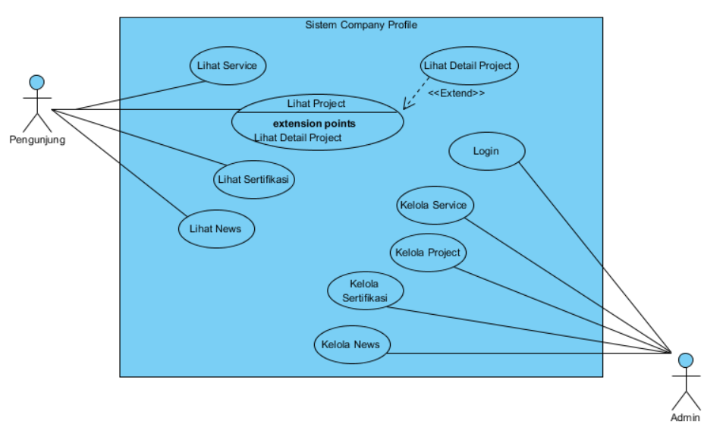

Berdasarkan analisis sistem, terdapat dua aktor utama yang terlibat dalam Sistem Company Profile, yaitu:

1. Pengunjung

Pengunjung merupakan pengguna umum yang mengakses website company profile tanpa melakukan login. Pengunjung hanya memiliki hak untuk melihat informasi yang tersedia pada website.

2. Admin

Admin merupakan pengguna internal perusahaan yang memiliki hak akses untuk mengelola seluruh konten yang ditampilkan pada website melalui proses login.

Pengunjung dapat melakukan beberapa interaksi dengan sistem, yaitu sebagai berikut:

Lihat Service

Pengunjung dapat melihat daftar layanan yang disediakan oleh CV Pandan Sembilan.

Lihat Project

Pengunjung dapat melihat daftar proyek yang telah atau sedang dikerjakan oleh perusahaan.

Lihat Detail Project

*Use case* ini merupakan ekstensi dari *use case* Lihat Project. Pengunjung dapat melihat detail informasi suatu proyek setelah memilih salah satu proyek yang tersedia.

Lihat Sertifikasi

Pengunjung dapat melihat daftar sertifikasi dan penghargaan yang dimiliki oleh perusahaan.

Lihat News

Pengunjung dapat melihat berita atau informasi terbaru yang ditampilkan pada website.

Admin memiliki hak akses penuh untuk mengelola data pada sistem setelah berhasil melakukan login. *Use case* yang dapat dilakukan oleh admin adalah sebagai berikut:

Login

Admin melakukan proses login untuk mendapatkan akses ke halaman pengelolaan sistem.

Kelola Service

Admin dapat menambahkan, mengubah, dan menghapus data service yang ditampilkan pada website.

Kelola Project

Admin dapat menambahkan, mengubah, dan menghapus data project, serta mengelompokkan project berdasarkan service yang tersedia.

Kelola Sertifikasi

Admin dapat menambahkan, mengubah, dan menghapus data sertifikasi beserta file sertifikat.

Kelola News

Admin dapat menambahkan, mengubah, dan menghapus data berita yang ditampilkan pada website.

Berdasarkan *use case* diagram yang dirancang, terdapat relasi antar *use case* sebagai berikut:

* + - 1. *Use case* Lihat Detail Project memiliki relasi *extend* terhadap *use case* Lihat Project, karena detail project hanya dapat diakses setelah pengunjung memilih salah satu project.
      2. Seluruh *use case* pengelolaan data hanya dapat diakses oleh admin setelah berhasil melakukan login.
      3. Pengunjung tidak memiliki hak akses untuk melakukan pengelolaan data pada sistem.

*Use case* diagram pada Sistem Company Profile CV Pandan Sembilan dirancang untuk memisahkan hak akses antara pengunjung dan admin. Pengunjung hanya dapat mengakses informasi yang tersedia pada website, sedangkan admin bertanggung jawab penuh terhadap pengelolaan konten website.

Penerapan relasi *extend* pada *use* *case* Lihat Detail Project bertujuan untuk menunjukkan bahwa proses melihat detail proyek merupakan lanjutan dari proses melihat daftar proyek. Dengan rancangan ini, sistem diharapkan dapat berjalan secara terstruktur, aman, dan mudah digunakan.

### *Entity Relationship Diagram* (ERD)

*Entity Relationship Diagram* (ERD) merupakan salah satu bentuk perancangan basis data yang digunakan untuk menggambarkan struktur data, entitas, serta hubungan antar entitas yang terdapat dalam suatu sistem. Rancangan ERD bertujuan untuk memberikan gambaran yang jelas mengenai data apa saja yang disimpan serta bagaimana keterkaitan antar data tersebut dalam Sistem Company Profile CV Pandan Sembilan.

ERD pada sistem ini dirancang untuk mendukung kebutuhan pengelolaan data layanan, proyek, sertifikasi, berita, serta pengguna (admin) yang mengelola konten website.

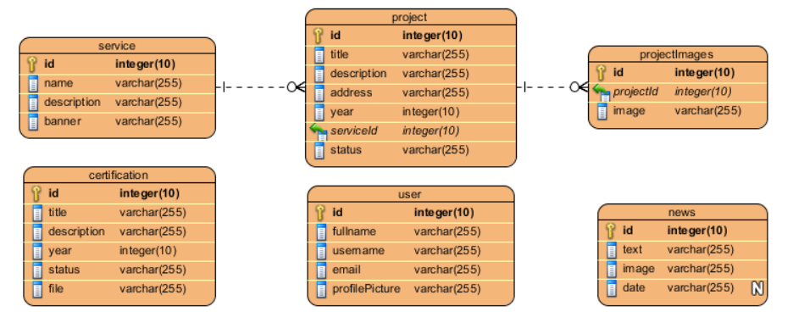

#### 3.1.4.1 Entitas dan Atribut

Berdasarkan analisis kebutuhan sistem, terdapat beberapa entitas utama yang digunakan dalam sistem, yaitu sebagai berikut:

Entitas Service

Entitas Service digunakan untuk menyimpan data layanan yang disediakan oleh CV Pandan Sembilan. Atribut pada entitas Service meliputi:

|  |  |
| --- | --- |
| **Atribut** | **Deskripsi** |
| Ide | Sebagai *primary key* |
| Name | Nama layanan |
| description | Deskripsi layanan |
| banner | Gambar *banner* layanan |

Entitas Project

Entitas Project digunakan untuk menyimpan data proyek yang telah atau sedang dikerjakan oleh perusahaan.

|  |  |
| --- | --- |
| **Atribut** | **Deskripsi** |
| Ide | Sebagai *primary key* |
| Title | Judul proyek |
| description | Deskripsi proyek |
| address | Alamat lokasi proyek |
| Year | Tahun pengerjaan proyek |
| serviceId | Foreign key dari service, sebagai jenis service dari proyek |
| Status | Status proyek |

Entitas User

Entitas User digunakan untuk menyimpan data pengguna sistem yang berperan sebagai admin. Atribut pada entitas User meliputi:

|  |  |
| --- | --- |
| **Atribut** | **Deskripsi** |
| ide | Sebagai *primary key* |
| fullname | Nama lengkap dari pengguna |
| username | Username pengguna |
| Email | Alamat email pengguna |
| profilePicture | Gambar profil pengguna |

Entitas ProjectImages

Entitas ProjectImages digunakan untuk menyimpan dokumentasi gambar dari setiap proyek. Atribut pada entitas ProjectImages meliputi:

|  |  |
| --- | --- |
| **Atribut** | **Deskripsi** |
| ide | Sebagai *primary key* |
| projectId | Foreign key dari project, untuk menandai data |
| Image | Url gambar yang disimpan |

Entitas Certification

Entitas Certification digunakan untuk menyimpan data sertifikasi dan penghargaan yang dimiliki oleh perusahaan. Atribut pada entitas Certification meliputi:

|  |  |
| --- | --- |
| **Atribut** | **Deskripsi** |
| Ide | Sebagai *primary key* |
| Title | Judul sertifikasi |
| description | Deskripsi penjelasan untuk deskripsi |
| Year | Tahun terbit sertifikasi |
| Status | Status sertifikasi |
| File | Url file sertifikasi |

Entitas News

Entitas News digunakan untuk menyimpan data berita atau informasi terbaru yang ditampilkan pada website company profile. Atribut pada entitas News meliputi:

|  |  |
| --- | --- |
| **Atribut** | **Deskripsi** |
| id | Sebagai *primary key* |
| text | Isi berita |
| image | Gambar berita |
| date | Tanggal berita |

#### 3.1.4.2 Relasi Antar Entitas

Berdasarkan ERD yang dirancang, terdapat beberapa relasi antar entitas sebagai berikut:

* + - 1. Relasi antara Service dan Project

Entitas Service memiliki relasi one-to-many dengan entitas Project, di mana satu service dapat memiliki banyak project, sedangkan satu project hanya terkait dengan satu service.

* + - 1. Relasi antara Project dan ProjectImages

Entitas Project memiliki relasi one-to-many dengan entitas ProjectImages, di mana satu project dapat memiliki lebih dari satu gambar dokumentasi.

* + - 1. Entitas Certification, User, dan News

Ketiga entitas ini berdiri secara independen dan tidak memiliki relasi langsung dengan entitas lain, namun tetap dikelola oleh admin melalui sistem.

#### 3.1.4.2 Kesimpulan Rancangan ERD

Berdasarkan perancangan ERD yang telah dibuat, dapat disimpulkan bahwa struktur basis data Sistem Company Profile CV Pandan Sembilan telah dirancang secara terstruktur dan sesuai dengan kebutuhan sistem. Rancangan ini mampu mendukung proses pengelolaan data oleh admin serta penyajian informasi kepada pengunjung secara efektif dan efisien.

### *Activity* Diagram

*Activity* Diagram digunakan untuk memodelkan alur kerja atau proses bisnis dalam sistem secara visual. Diagram ini menggambarkan urutan aktivitas yang dilakukan oleh aktor (pengguna) dan sistem dari awal hingga akhir proses. Pada pengembangan sistem website company profile CV Pandan Sembilan, *Activity* Diagram dirancang untuk dua proses utama yaitu proses login admin dan proses penambahan data proyek. Hal ini dilakukan untuk memastikan bahwa alur kerja sistem dapat dipahami dengan jelas dan menjadi panduan dalam pengembangan serta pengujian fungsionalitas.

#### 3.1.5.1 Activity Diagram untuk Proses Login

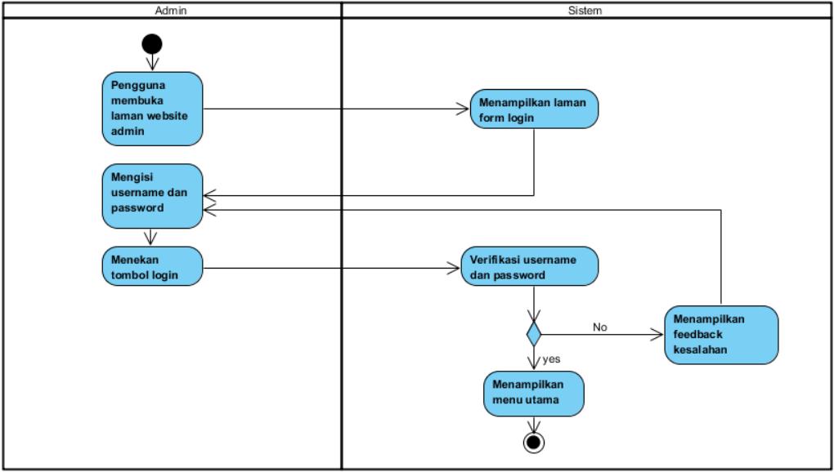

*Activity* Diagram proses login admin menggambarkan urutan langkah yang dilakukan oleh admin saat mengakses dashboard pengelolaan konten. Proses ini dimulai ketika admin membuka laman login hingga berhasil masuk ke menu utama. Berikut adalah penjelasan langkah-langkahnya:

Admin membuka laman website admin.

Sistem menampilkan form login yang berisi field username dan password.

Admin mengisi username dan password.

Admin menekan tombol login.

Sistem melakukan verifikasi username dan password.

Jika verifikasi gagal, sistem menampilkan pesan kesalahan dan admin diminta mengulangi langkah 3.

Jika verifikasi berhasil, sistem menampilkan menu utama dashboard admin.

#### 3.1.5.2 Activity Diagram untuk Proses Tambah Proyek

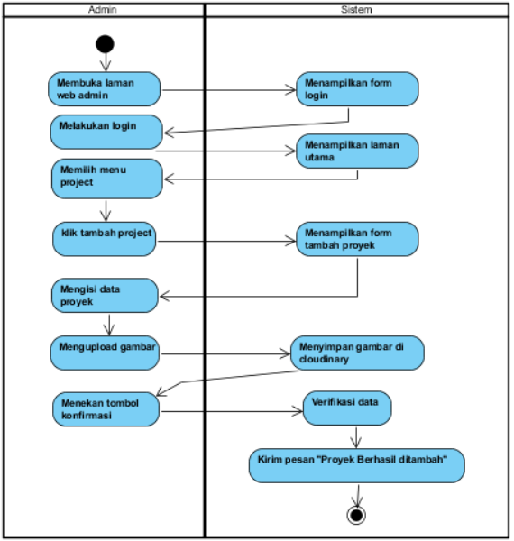

*Activity* Diagram proses penambahan data proyek menggambarkan alur yang dilakukan admin saat menambahkan proyek baru ke dalam portofolio perusahaan. Proses ini melibatkan interaksi antara admin dan sistem mulai dari login, pengisian data, hingga penyimpanan data. Berikut adalah penjelasan langkah-langkahnya:

* + - 1. Admin membuka laman web admin dan melakukan login (jika belum login).
      2. Setelah berhasil login, admin memilih menu Project pada dashboard.
      3. Sistem menampilkan halaman manajemen proyek.
      4. Admin menekan tombol Tambah Project.
      5. Sistem menampilkan form tambah proyek yang berisi field-field yang perlu diisi.
      6. Admin mengisi data proyek (seperti judul, deskripsi, alamat, tahun, dll).
      7. Admin mengunggah gambar-gambar proyek.
      8. Sistem menyimpan gambar-gambar tersebut di layanan *cloud* (*Cloudinary*).
      9. Admin menekan tombol konfirmasi (simpan).
      10. Sistem melakukan verifikasi data yang dimasukkan.
      11. Jika data valid, sistem menyimpan data proyek ke database dan mengirimkan pesan “Proyek Berhasil Ditambah”.

### *Sequence* Diagram

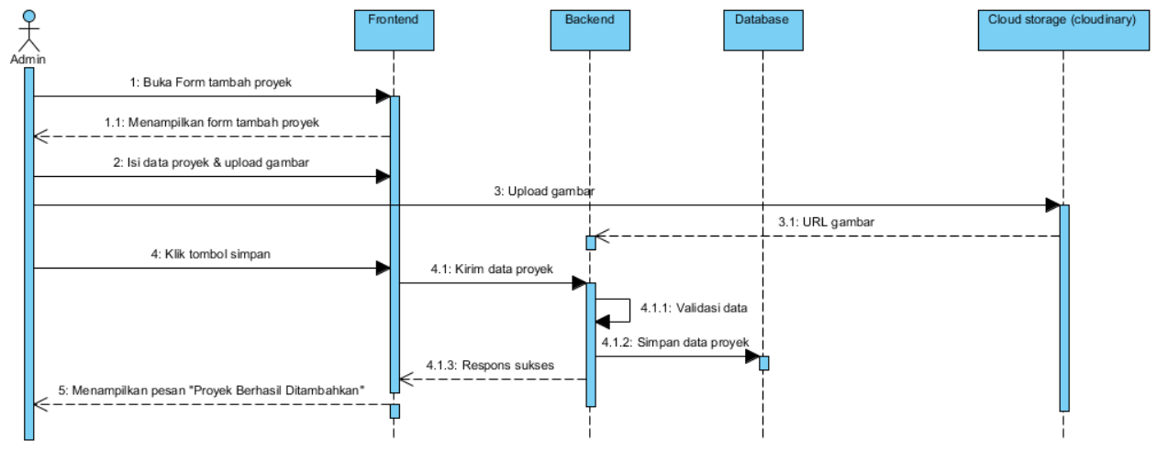

*Sequence* diagram proses tambah proyek dimulai ketika admin membuka form tambah proyek melalui antarmuka *frontend*. *Frontend* kemudian menampilkan form input proyek. Setelah admin mengisi data proyek dan mengunggah gambar, *frontend* mengirimkan file gambar ke layanan penyimpanan *cloud* (*Cloudinary*) untuk mendapatkan URL gambar.

Selanjutnya, *frontend* mengirimkan data proyek beserta URL gambar ke *backend*. *Backend* melakukan validasi data dan menyimpan data proyek ke dalam database. Setelah proses penyimpanan berhasil, *backend* mengirimkan respons sukses ke *frontend*, dan sistem menampilkan pesan bahwa proyek berhasil ditambahkan.

### Arsitektur Sistem

Arsitektur sistem merupakan gambaran struktur umum sistem yang menunjukkan hubungan antara komponen utama serta alur pertukaran data di dalam sistem. Arsitektur ini dirancang untuk memastikan sistem website company profile CV Pandan Sembilan dapat berjalan secara efektif, terstruktur, dan mudah dikembangkan.

Sistem website company profile CV Pandan Sembilan dibangun menggunakan arsitektur *client-server* dengan pendekatan *MERN* *Stack*, yang terdiri dari *MongoDB*, *Express.js*, *React*, dan *Node.js*. Setiap komponen memiliki peran yang saling terintegrasi dalam mendukung fungsionalitas sistem.

1. *Frontend* (Client)

*Frontend* sistem dikembangkan menggunakan Next.js, yaitu *framework* berbasis React.js, yang berfungsi sebagai antarmuka pengguna. Pada sisi *frontend*, pengguna dapat mengakses informasi perusahaan seperti profil perusahaan, layanan, portofolio proyek, dan halaman kontak. Selain itu, *frontend* juga menyediakan halaman khusus admin untuk melakukan pengelolaan konten melalui dashboard.

Next.js dipilih karena mampu membangun antarmuka yang dinamis, responsif, serta mendukung performa aplikasi web yang optimal. Frontend berkomunikasi dengan *backend* melalui API berbasis protokol HTTPS untuk pertukaran data secara aman.

2. Backend (Server)

Backend sistem dikembangkan menggunakan Node.js sebagai runtime environment dan Express.js sebagai framework server. Backend bertugas menangani logika bisnis sistem, seperti proses autentikasi admin, pengelolaan data proyek, layanan, sertifikasi, serta validasi data yang dikirimkan dari frontend.

Backend menyediakan layanan berbasis RESTful API yang digunakan oleh frontend untuk melakukan operasi pengambilan, penambahan, perubahan, dan penghapusan data. Selain itu, backend juga mengatur keamanan akses sistem dengan mekanisme autentikasi berbasis token.

3. Database

Sistem menggunakan MongoDB sebagai database utama untuk menyimpan data sistem. MongoDB digunakan karena bersifat fleksibel dan sesuai untuk pengelolaan data berbasis dokumen. Data yang disimpan meliputi data admin, data proyek, data layanan, data sertifikasi, serta informasi pendukung lainnya yang dibutuhkan oleh sistem.

Struktur data dirancang agar mendukung proses pengelolaan data secara dinamis melalui dashboard admin.

4. Penyimpanan Media

Untuk penyimpanan media seperti gambar proyek dan dokumentasi perusahaan, sistem memanfaatkan layanan penyimpanan berbasis cloud, yaitu Cloudinary. Media yang diunggah oleh admin akan disimpan di layanan cloud tersebut, sedangkan sistem hanya menyimpan informasi metadata media di dalam database.

5. Alur Kerja Sistem

Pengguna mengakses website melalui frontend yang dikembangkan menggunakan React.js. Setiap permintaan data dari frontend akan dikirim ke backend melalui API. Backend kemudian memproses permintaan tersebut, melakukan validasi, serta berinteraksi dengan database dan layanan penyimpanan cloud sebelum mengirimkan respons kembali ke frontend.

Dengan menggunakan arsitektur berbasis MERN Stack, sistem website company profile CV Pandan Sembilan diharapkan memiliki performa yang baik, mudah dikembangkan, serta mampu mendukung kebutuhan pengelolaan konten perusahaan secara berkelanjutan.

### Desain UI/UX

Pada tahap ini, dilakukan perancangan antarmuka pengguna (*User* *Interface/UI*) dan pengalaman pengguna (*User Experience/UX*) sebagai dasar pembuatan tampilan website company profile CV Pandan Sembilan. Desain UI/UX dibuat menggunakan *Figma* dengan tujuan memberikan gambaran visual mengenai bagaimana tampilan *company profile* nantinya dan sebagai petunjuk desain ketika pengimplementasian dengan menggunakan kode.

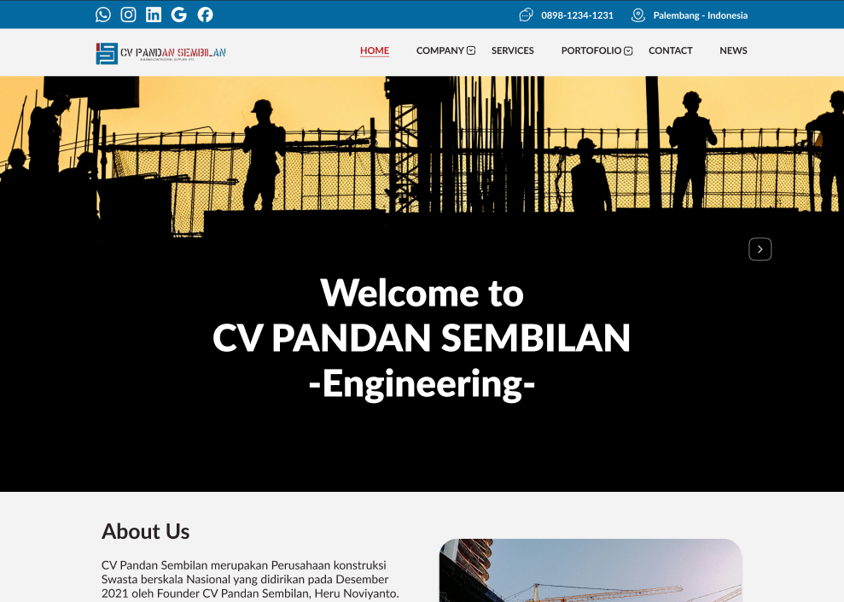

Gambar desain di atas adalah desain UI/UX untuk laman dashboard pengunjung. Isi navbar yang nantinya terdapat beberapa item yaitu (1) Home, yang akan digunakan sebagai laman dashboard utama ketika pengunjung mengunjungi situs web, (2) company, yaitu laman yang berisi informasi detail tentang perusahaan termasuk sertifikasi, (3) Services, yaitu laman untuk menunjukkan ragam layanan yang ada pada perusahaan, (4) Portofolio, yaitu laman untuk menunjukkan ragam proyek yang pernah dikerjakan, (5) News, yaitu laman untuk menunjukkan berita seputar perusahaan.

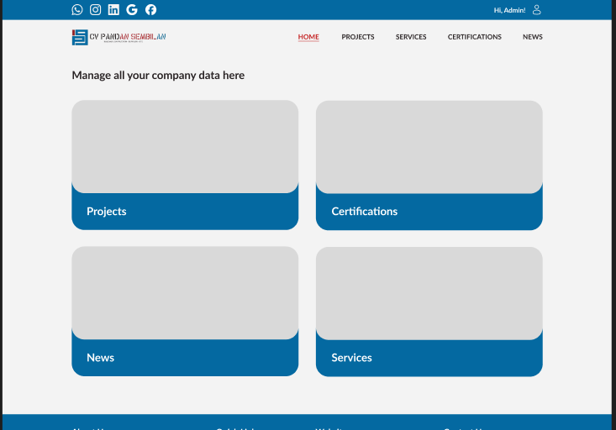

Gambar desain di atas adalah laman dashboard admin, yang navbarnya berisi (1) Home, sebagai *landing* page ketika admin masuk, (2) project, berisi data-data dari proyek yang ada, (3) services, yang akan berisi data-data layanan, (4) certification, yang akan berisi data-data sertifikasi, (5) news, yang akan berisi berita.

## Pengujian Black Box

Pengujian Black Box dilakukan untuk melihat fungsionalitas situs web profil perusahaan CV Pandan Sembilan. Pengujian menggunakan sudut pandang pengguna terakhir tanpa melihat atau mengetahui struktur kode internalnya, dengan tujuan untuk menemukan masalah yang mungkin terlewatkan oleh pengembang. Berbagai skenario pengujian Black Box untuk situs web profil perusahaan CV Pandan Sembilan adalah sebagai berikut:

**Tabel 3.2.1 Uji Coba *Form Login* Admin**

| **No** | **Fitur** | **Skenario Pengujian** | **Input** | **Output yang Diharapkan** | **Hasil Uji Coba** |
| --- | --- | --- | --- | --- | --- |
| 1. | *Login* Admin | *Username* (nama pengguna admin) dan *password* valid | *Username* dan *password* yang dimasukkan benar atau sesuai | Muncul pesan berhasil masuk dan langsung diarahkan ke laman dashboard admin | Berhasil |
| 2. | *Login* Admin | *Username* (nama pengguna admin) dan/atau *password* salah | *Username* dan/atau *password* yang dimasukkan salah atau tidak sesuai | Kesalahan, muncul pesan peringatan *username* dan/atau *password* salah | Berhasil |
| 3. | *Login* Admin | *Field* tidak diisi atau kosong | *Username* dan/atau *password* kosong | Kesalahan, muncul pesan peringatan mohon masukkan *username* pada inputan *form* *username* dan muncul pesan mohon masukkan *password* pada inputan *form* *password* | Berhasil |

**Tabel 3.2.2 Uji Coba *Form Register* Admin**

| **No** | **Fitur** | **Skenario Pengujian** | **Input** | **Output yang Diharapkan** | **Hasil Uji Coba** |
| --- | --- | --- | --- | --- | --- |
| 1. | *Register* Admin | Nama lengkap, nama pengguna admin, email, *password*, dan konfirmasi *password* valid dan lolos pengecekan input | Nama lengkap, nama pengguna admin, email, *password*, dan konfirmasi *password* sesuai | Muncul pesan berhasil daftar dan langsung diarahkan ke laman Register Success | Berhasil |
| 2. | *Register* Admin | Semua f*ield* tidak diisi atau kosong | Nama lengkap, nama pengguna admin, email, *password*, dan konfirmasi *password* valid dan lolos pengecekan input | Kesalahan, muncul pesan peringatan mohon masukkan nama lengkap, nama pengguna, email, *password,* dan konfirmasi *password* di setiap *field* inputan. | Berhasil |
| 3. | *Register* Admin | Pengecekan format *email* | Input email tanpa ‘@’ | Kesalahan, muncul pesan peringatan harus ada @ pada format email | Berhasil |
| 4. | *Register*  Admin | Pengecekan *password* | Input *password* tanpa minimal 1 huruf kapital | Kesalahan, muncul pesan peringatan *password* harus terdiri dari minimal 1 huruf kapital | Berhasil |
| 5. | *Register* Admin | Pengecekan *password* | Input *password* tanpa minimal 1 angka | Kesalahan, muncul pesan peringatan *password* harus terdiri dari minimal 1 angka | Berhasil |
| 6. | *Register* Admin | Pengecekan *password* | Input *password* tanpa minimal 1 karakter khusus | Kesalahan, muncul pesan peringatan *password* harus terdiri dari minimal 1 karakter khusus | Berhasil |
| 7. | *Register* Admin | Pengecekan *password* | Input pola *password* dengan potensi kebocoran data atau *password* lemah | Kesalahan, muncul pesan peringatan *password* terdeteksi di kebocoran data | Berhasil |

**Tabel 3.2.3 Uji Coba Unggah Gambar**

| **No** | **Fitur** | **Skenario Pengujian** | **Input** | **Output yang Diharapkan** | **Hasil Uji Coba** |
| --- | --- | --- | --- | --- | --- |
| 1. | Unggah Gambar | Unggah 1 gambar acak dibawah 5 MB | Gambar dari perangkat | Terdapat pratinjau dari gambar yang sudah selesai diunggah | Berhasil |
| 2. | Unggah Gambar | Unggah 1 gambar acak diatas 5 MB | Gambar dari perangkat | Kesalahan, muncul pesan peringatan maksimal unggah 5 MB | Berhasil |
| 3. | Unggah Gambar | Unggah banyak gambar dibawah 5 MB (untuk galeri proyek) | Gambar-gambar dari perangkat | Gambar bisa dilihat setelah semua gambar yang di pilih dari perangkat selesai diunggah | Berhasil |
| 4. | Unggah Gambar | Unggah banyak gambar diatas 5 MB (untuk galeri proyek) | Gambar-gambar dari perangkat | Kesalahan, muncul pesan peringatan total maksimal unggah seluruh gambar yang dipilih adalah 5 MB | Berhasil |

**Tabel 3.2.4 Uji Coba Halaman Kelola Proyek**

| **No** | **Fitur** | **Skenario Pengujian** | **Input** | **Output yang Diharapkan** | **Hasil Uji Coba** |
| --- | --- | --- | --- | --- | --- |
| 1. | Tampil Seluruh Data Proyek | Masuk ke halaman kelola proyek | Tidak ada | Menampilkan dalam bentuk tabel (desktop) dan list dropdown (mobile) seluruh data proyek yang ada di dalam database | Berhasil |
| 2. | Tambah Proyek | Mengisi seluruh *field* form yang diminta | Judul proyek, deskripsi proyek, alamat, tahun, kategori layanan, dan status proyek. | Muncul pesan proyek berhasil ditambahkan dan data baru terlihat di tabel seluruh proyek | Berhasil |
| 3. | Tambah Proyek | Seluruh *field form* atau sebagian kosong | Judul proyek, deskripsi proyek, alamat, tahun, kategori layanan, dan status proyek tidak diisi, atau beberapa diantaranya | Muncul pesan peringatan untuk masing-masing *field form* yang kosong atau belum diisi | Berhasil |
| 4. | Hapus Proyek | Konfirmasi hapus proyek per proyek yang dipilih untuk dihapus | Tidak ada, hanya klik tombol hapus proyek | Muncul konfirmasi hapus proyek tersebut, hapus atau batal | Berhasil |
| 5. | Hapus Proyek | Mengkonfirmasi hapus proyek | Klik tombol hapus | Muncul konfirmasi proyek telah dihapus | Berhasil |
| 6. | Hapus Proyek | Batal menghapus proyek | Klik tombol batal | Kembali ke halaman kelola proyek dan proyek tidak terhapus | Berhasil |
| 7. | Lihat Detail Proyek | Membuka laman detail proyek yang dipilih | Klik tombol Lihat Detail Proyek | Masuk ke halaman detail proyek tersebut | Berhasil |

**Tabel 3.2.5 Uji Coba Halaman Detail Proyek**

| **No** | **Fitur** | **Skenario Pengujian** | **Input** | **Output yang Diharapkan** | **Hasil Uji Coba** |
| --- | --- | --- | --- | --- | --- |
| 1. | Tab Gambar | Skenario pengujian dari Tabel 3.2.3 Uji Coba Unggah Gambar No. 3 | Gambar-gambar dari perangkat mengenai proyek tersebut | Terdapat pratinjau dari gambar-gambar yang sudah selesai diunggah | Berhasil |
| 2. | Tab Gambar | Skenario Pengujian dari Tabel 3.2.3 Uji Coba Unggah Gambar No. 4 | Gambar-gambar dari perangkat mengenai proyek tersebut | Kesalahan, muncul pesan peringatan, total gambar yang dipilih melebihi 5 MB dan data gambar tidak masuk database | Berhasil |
| 3. | Tab Gambar | Hapus gambar yang dipilih | Klik tombol lambang kotak sampah yang berada di pojok kanan atas setiap gambar, pilih gambar untuk dihapus | Gambar langsung terhapus dari database dan tidak muncul di galeri proyek | Berhasil |
| 4. | Tab Info | Tampil informasi proyek yang sudah ditambahkan sebelumnya | - | Begitu pindah ke Tab Info, informasi proyek yang sudah ditambahkan sebelumnya langsung terlihat dan outputnya sudah dalam bentuk *form* | Berhasil |
| 5. | Tab Info | Melakukan pembaharuan di salah satu input saja dengan memastikan kategori layanan dan status proyek di isi kembali | Contoh: Mengubah judul proyek, mengisi kembali kategori layanan dan status proyek, dna klik tombol Simpan Perubahan | Muncul pesan Pembaruan data proyek berhasil | Berhasil |
| 6. | Tab Info | Melakukan pembaharuan di beberapa input dengan memastikan kategori layanan dan status proyek di isi kembali | Contoh: Mengubah judul proyek, deksripsi proyek, dan alamat proyek, serta mengisi kembali kategori layanan dan status proyek, dan klik tombol Simpan Perubahan | Muncul pesan Pembaruan data proyek berhasil | Berhasil |
| 7. | Tab Info | Melakukan pembaharuan di salah satu atau beberapa input tanpa mengisi kembali kategori layanan dan status proyek | Contoh: Mengubah judul proyek, deksripsi proyek, dan alamat proyek saja | Muncul pesan peringatan seluruh *field form* harus diisi, dan perubahan data tidak terjadi | Berhasil |

**Tabel 3.2.6 Uji Coba Halaman Kelola Layanan**

| **No** | **Fitur** | **Skenario Pengujian** | **Input** | **Output yang Diharapkan** | **Hasil Uji Coba** |
| --- | --- | --- | --- | --- | --- |
| 1. | Tampil Seluruh Data Layanan | Masuk ke halaman kelola Layanan | Tidak ada | Menampilkan dalam bentuk tabel (desktop) dan list dropdown (mobile) seluruh data layanan yang ada di dalam database | Berhasil |
| 2. | Tambah Layanan | Mengisi seluruh *field* form yang diminta dengan ukuran gambar banner tidak melebihi 5MB (Tabel 3.2.3 Uji Coba Unggah Gambar No.1) | Nama layanan, deskripsi layanan, dan 1 banner layanan | Terdapat pratinjau gambar yang sudah selesai diunggah dan ada lambang kotak sampah untuk menghapus banner, jika ingin mengganti banner sebelum *submit form* tambah layanan dengan klik tombol Tambah layanan, jika berhasil maka muncul pesan Layanan berhasil ditambahkan | Berhasil |
| 3. | Tambah Layanan | Mengisi seluruh *field* form yang diminta dengan ukuran gambar banner melebihi 5MB (Tabel 3.2.3 Uji Coba Unggah Gambar No.2) | Nama layanan, deskripsi layanan, dan 1 banner layanan melebihi 5MB | Kesalahan, muncul pesan peringatan ukuran gambar maksimal 5 MB | Berhasil |
| 4. | Tambah Layanan | Seluruh *field form* atau sebagian kosong | Nama layanan, deskripsi layanan, dan 1 banner layanan tidak diisi, atau beberapa diantaranya kosong | Muncul pesan peringatan untuk masing-masing *field form* yang kosong atau belum diisi | Berhasil |
| 5. | Hapus Layanan | Konfirmasi hapus layanan per layanan yang dipilih untuk dihapus | Tidak ada, hanya klik tombol hapus layanan | Muncul konfirmasi hapus layanan tersebut, hapus atau batal | Berhasil |
| 5. | Hapus Layanan | Mengkonfirmasi hapus layanan | Klik tombol hapus | Muncul konfirmasi layanan telah dihapus | Berhasil |
| 6. | Hapus Layanan | Batal menghapus layanan | Klik tombol batal | Kembali ke halaman kelola layanan dan layanan tidak terhapus | Berhasil |
| 7. | Lihat Detail Layanan | Membuka laman detail layanan yang dipilih | Klik tombol Lihat Detail Layanan | Masuk ke halaman detail layanan tersebut | Berhasil |

**Tabel 3.2.7 Uji Coba Halaman Detail Layanan**

| **No** | **Fitur** | **Skenario Pengujian** | **Input** | **Output yang Diharapkan** | **Hasil Uji Coba** |
| --- | --- | --- | --- | --- | --- |
| 1. | Tab Banner | Melakukan perubahan banner layanan. (Tabel 3.2.3 Uji Coba Unggah Gambar No. 1 ) | Gambar dari perangkat mengenai layanan tersebut < 5 MB | Terdapat pratinjau dari gambar yang sudah selesai diunggah, klik tombol Simpan Perubahan jika sudah yakin mengganti banner layanan tersebut, jika berhasil akan muncul pesan Perubahan layanan berhasil, dan di Banner saat ini akan berubah gambarnya menjadi banner terbaru | Berhasil |
| 2. | Tab Banner | Melakukan perubahan banner layanan. (Tabel 3.2.3 Uji Coba Unggah Gambar No. 2 ) | Gambar dari perangkat mengenai layanan tersebut > 5 MB | Kesalahan, muncul pesan peringatan, ukuran gambar yang dipilih melebihi 5 MB, tidak muncul pratinjau gambar, karena gambar tidak masuk ke database | Berhasil |
| 3. | Tab Banner | Hapus banner yang dipilih (terjadi ketika ukuran gambar < 5MB saat hendak melakukan perubahan banner layanan.  *catatan, banner tidak bisa kosong | Klik tombol lambang kotak sampah yang berada di pojok kanan atas pratinjau gambar | Gambar langsung terhapus dari database dan pratinjau gambar tidak muncul | Berhasil |
| 4. | Tab Info | Tampil informasi layanan yang sudah ditambahkan sebelumnya | - | Begitu pindah ke Tab Info, informasi layanan yang sudah ditambahkan sebelumnya langsung terlihat dan outputnya sudah dalam bentuk *form* | Berhasil |
| 5. | Tab Info | Melakukan pembaharuan di salah satu input saja | Contoh: Mengubah nama layanan dan klik tombol Simpan Perubahan | Muncul pesan Pembaruan data layanan berhasil dan hanya informasi yang dilakukan perubahannya yang berubah, informasi lainnya tetap sama | Berhasil |
| 6. | Tab Info | Seluruh atau sebagian *field form* kosong | Nama layanan dan deskripsi layanan tidak diisi atau kosong | Muncul pesan peringatan seluruh *field form* harus diisi, dan perubahan data tidak terjadi | Berhasil |

**Tabel 3.2.8 Uji Coba Halaman Kelola Sertifikasi**

| **No** | **Fitur** | **Skenario Pengujian** | **Input** | **Output yang Diharapkan** | **Hasil Uji Coba** |
| --- | --- | --- | --- | --- | --- |
| 1. | Tampil Seluruh Data Sertifikat | Masuk ke halaman kelola Sertifikat | Tidak ada | Menampilkan dalam bentuk tabel (desktop) dan list dropdown (mobile) seluruh data sertifikat yang ada di dalam database | Berhasil |
| 2. | Tambah Sertifikat | Mengisi seluruh *field* form yang diminta dengan ukuran file tidak melebihi 5MB (Tabel 3.2.3 Uji Coba Unggah Gambar No.1) | Judul, deskripsi, tahun, dan file sertifikat berupa gambar | Terdapat pratinjau file yang sudah selesai diunggah dan ada lambang kotak sampah untuk menghapus file, jika ingin mengganti file sebelum *submit form* tambah sertifikat dengan klik tombol Tambah Sertifikat, jika berhasil maka muncul pesan Sertifikat berhasil ditambahkan | Berhasil |
| 3. | Tambah Sertifikat | Mengisi seluruh *field* form yang diminta dengan ukuran file melebihi 5MB (Tabel 3.2.3 Uji Coba Unggah Gambar No.2) | Judul, deskripsi, tahun, file sertifikat berupa gambar, dan status sertifikat | Kesalahan, muncul pesan peringatan ukuran file maksimal 5 MB | Berhasil |
| 4. | Tambah Sertifikat | Seluruh *field form* atau sebagian kosong | Judul, deskripsi, tahun, file sertifikat berupa gambar, dan status sertifikat tidak diisi, atau beberapa diantaranya kosong | Muncul pesan peringatan untuk masing-masing *field form* yang kosong atau belum diisi | Berhasil |
| 5. | Hapus Sertifikat | Konfirmasi hapus sertifikat per sertifikat yang dipilih untuk dihapus | Tidak ada, hanya klik tombol hapus sertifikat | Muncul konfirmasi hapus sertifikat tersebut, hapus atau batal | Berhasil |
| 5. | Hapus Sertifikat | Mengkonfirmasi hapus sertifikat | Klik tombol hapus | Muncul konfirmasi sertifikat telah dihapus | Berhasil |
| 6. | Hapus Sertifikat | Batal menghapus sertifikat | Klik tombol batal | Kembali ke halaman kelola sertifikat dan sertifikat tidak terhapus | Berhasil |
| 7. | Lihat Detail Sertifikat | Membuka laman detail sertifikat yang dipilih | Klik tombol Lihat Detail Sertifikat | Masuk ke halaman detail sertifikat tersebut | Berhasil |

**Tabel 3.2.9 Uji Coba Halaman Detail Sertifikasi**

| **No** | **Fitur** | **Skenario Pengujian** | **Input** | **Output yang Diharapkan** | **Hasil Uji Coba** |
| --- | --- | --- | --- | --- | --- |
| 1. | Tab File | Melakukan perubahan file sertifikat. (Tabel 3.2.3 Uji Coba Unggah Gambar No. 1 ) | file dari perangkat mengenai berita tersebut < 5 MB | Terdapat pratinjau dari file yang sudah selesai diunggah, klik tombol Simpan Perubahan jika sudah yakin mengganti file sertifikat tersebut, jika berhasil akan muncul pesan Perubahan sertifikat berhasil, dan di File saat ini akan berubah filenya menjadi file terbaru | Berhasil |
| 2. | Tab File | Melakukan perubahan file sertifikat. (Tabel 3.2.3 Uji Coba Unggah Gambar No. 2 ) | file dari perangkat mengenai berita tersebut > 5 MB | Kesalahan, muncul pesan peringatan, ukuran file yang dipilih melebihi 5 MB, tidak muncul pratinjau file, karena file tidak masuk ke database | Berhasil |
| 3. | Tab File | Hapus file yang dipilih (terjadi ketika ukuran file < 5MB saat hendak melakukan perubahan file sertifikat.  *catatan, file tidak bisa kosong | Klik tombol lambang kotak sampah yang berada di pojok kanan atas pratinjau file | file langsung terhapus dari database dan pratinjau file tidak muncul | Berhasil |
| 4. | Tab Info | Tampil informasi sertifikat yang sudah ditambahkan sebelumnya | - | Begitu pindah ke Tab Info, informasi sertifikat yang sudah ditambahkan sebelumnya langsung terlihat dan outputnya sudah dalam bentuk *form* | Berhasil |
| 5. | Tab Info | Melakukan pembaharuan di salah satu input saja | Contoh: Mengubah judul sertifikat dan klik tombol Simpan Perubahan | Muncul pesan Pembaruan data sertifikat berhasil dan hanya informasi yang dilakukan perubahannya yang berubah, informasi lainnya tetap sama | Berhasil |
| 6. | Tab Info | Seluruh atau sebagian *field form* kosong | Judul, deskripsi, tahun, file sertifikat dan status sertifikat tidak diisi atau kosong | Muncul pesan peringatan seluruh *field form* harus diisi, dan perubahan data tidak terjadi | Berhasil |

**Tabel 3.2.10 Uji Coba Halaman Kelola Berita**

| **No** | **Fitur** | **Skenario Pengujian** | **Input** | **Output yang Diharapkan** | **Hasil Uji Coba** |
| --- | --- | --- | --- | --- | --- |
| 1. | Tampil Seluruh Data Berita | Masuk ke halaman kelola Berita | Tidak ada | Menampilkan dalam bentuk tabel (desktop) dan list dropdown (mobile) seluruh data berita yang ada di dalam database | Berhasil |
| 2. | Tambah Berita | Mengisi seluruh *field* form yang diminta dengan ukuran gambar tidak melebihi 5MB (Tabel 3.2.3 Uji Coba Unggah Gambar No.1) | Judul berita, teks berita, tanggal, dan gambar berita | Terdapat pratinjau gambar yang sudah selesai diunggah dan ada lambang kotak sampah untuk menghapus gambar, jika ingin mengganti gambar sebelum *submit form* tambah berita dengan klik tombol Tambah Berita, jika berhasil maka muncul pesan Berita berhasil ditambahkan | Berhasil |
| 3. | Tambah Berita | Mengisi seluruh *field* form yang diminta dengan ukuran gambar melebihi 5MB (Tabel 3.2.3 Uji Coba Unggah Gambar No.2) | Judul berita, teks berita, tanggal, dan gambar berita | Kesalahan, muncul pesan peringatan ukuran file maksimal 5 MB | Berhasil |
| 4. | Tambah Berita | Seluruh *field form* atau sebagian kosong | Judul berita, teks berita, tanggal, dan gambar berita tidak diisi, atau beberapa diantaranya kosong | Muncul pesan peringatan untuk masing-masing *field form* yang kosong atau belum diisi | Berhasil |
| 5. | Hapus Berita | Konfirmasi hapus Berita per berita yang dipilih untuk dihapus | Tidak ada, hanya klik tombol hapus berita | Muncul konfirmasi hapus berita tersebut, hapus atau batal | Berhasil |
| 5. | Hapus Berita | Mengkonfirmasi hapus berita | Klik tombol hapus | Muncul konfirmasi berita telah dihapus | Berhasil |
| 6. | Hapus Berita | Batal menghapus berita | Klik tombol batal | Kembali ke halaman kelola berita dan berita tidak terhapus | Berhasil |
| 7. | Lihat Detail Berita | Membuka laman detail berita yang dipilih | Klik tombol Lihat Detail Berita | Masuk ke halaman detail Berita tersebut | Berhasil |

**Tabel 3.2.11 Uji Coba Halaman Detail Berita**

| **No** | **Fitur** | **Skenario Pengujian** | **Input** | **Output yang Diharapkan** | **Hasil Uji Coba** |
| --- | --- | --- | --- | --- | --- |
| 1. | Tab Gambar | Melakukan perubahan gambar berita. (Tabel 3.2.3 Uji Coba Unggah Gambar No. 1 ) | gambar dari perangkat mengenai berita tersebut < 5 MB | Terdapat pratinjau dari gambar yang sudah selesai diunggah, klik tombol Simpan Perubahan jika sudah yakin mengganti gambar berita tersebut, jika berhasil akan muncul pesan Perubahan berita berhasil, dan di Gambar saat ini akan berubah gambarnya menjadi gambar terbaru | Berhasil |
| 2. | Tab Gambar | Melakukan perubahan gambar berita. (Tabel 3.2.3 Uji Coba Unggah Gambar No. 2 ) | Gambar dari perangkat mengenai berita tersebut > 5 MB | Kesalahan, muncul pesan peringatan, ukuran gambar yang dipilih melebihi 5 MB, tidak muncul pratinjau gambar, karena gambar tidak masuk ke database | Berhasil |
| 3. | Tab Gambar | Hapus gambar yang dipilih (terjadi ketika ukuran gambar < 5MB saat hendak melakukan perubahan gambar berita.  *catatan, gambar tidak bisa kosong | Klik tombol lambang kotak sampah yang berada di pojok kanan atas pratinjau gambar | gambar langsung terhapus dari database dan pratinjau gambar tidak muncul | Berhasil |
| 4. | Tab Info | Tampil informasi berita yang sudah ditambahkan sebelumnya | - | Begitu pindah ke Tab Info, informasi berita yang sudah ditambahkan sebelumnya langsung terlihat dan outputnya sudah dalam bentuk *form* | Berhasil |
| 5. | Tab Info | Melakukan pembaharuan di salah satu input saja | Contoh: Mengubah judul berita dan klik tombol Simpan Perubahan | Muncul pesan Pembaruan data berita berhasil dan hanya informasi yang dilakukan perubahannya yang berubah, informasi lainnya tetap sama | Berhasil |
| 6. | Tab Info | Seluruh atau sebagian *field form* kosong | Judul, teks, dan tanggal berita tidak diisi atau kosong | Muncul pesan peringatan seluruh *field form* harus diisi, dan perubahan data tidak terjadi | Berhasil |

**Tabel 3.2.12 Uji Coba Dashboard Admin**

| **No** | **Fitur** | **Skenario Pengujian** | **Input** | **Output yang Diharapkan** | **Hasil Uji Coba** |
| --- | --- | --- | --- | --- | --- |
| 1. | Navigasi | Navigasi ke halaman kelola proyek | Klik tombol proyek | Langsung diarahkan ke halaman kelola proyek | Berhasil |
| 2. | Navigasi | Navigasi ke halaman kelola layanan | Klik tombol layanan | Langsung diarahkan ke halaman kelola layanan | Berhasil |
| 3. | Navigasi | Navigasi ke halaman kelola sertifikasi | Klik tombol sertifikasi | Langsung diarahkan ke halaman kelola sertifikasi | Berhasil |
| 4. | Navigasi | Navigasi ke halaman kelola berita | Klik tombol berita | Langsung diarahkan ke halaman kelola berita | Berhasil |

**Tabel 3.2.13 Uji Coba Landing Page Pengunjung**

| **No** | **Fitur** | **Skenario Pengujian** | **Input** | **Output yang Diharapkan** | **Hasil Uji Coba** |
| --- | --- | --- | --- | --- | --- |
| 1. | Navbar | Menyediakan menu-menu utama dan navigasi ke masing-masing halaman tersebut | Klik tombol setiap menu | Langsung diarahkan ke halaman setiap menu yang di klik | Berhasil |
| 2. | Carousel | Menampiilkan *carousel* dengan 3 gambar utama dan indicator page *carousel* nya | Klik tombol tanda panah selanjutnya dan sebelumnya | *Slide carousel* berubah mengikuti tombol panah yang di klik | Berhasil |
| 3. | Menampilkan informasi secara singkat dari berbagai menu utama | Melihat kesesuaian informasi yang tampil | *scroll* halaman beranda secara keseluruhan | Informasi yang telah ditentukan tampil semua | Berhasil |

**Tabel 3.2.14 Uji Coba Halaman Profil Perusahaan Pengunjung**

| **No** | **Fitur** | **Skenario Pengujian** | **Input** | **Output yang Diharapkan** | **Hasil Uji Coba** |
| --- | --- | --- | --- | --- | --- |
| 1. | Navbar | Menyediakan menu-menu utama dan navigasi ke masing-masing halaman tersebut | Klik tombol setiap menu | Langsung diarahkan ke halaman setiap menu yang di klik | Berhasil |
| 2. | Menampilkan informasi mengenai profil perusahaan secara keseluruhan | Melihat kesesuaian informasi yang tampil | *scroll* halaman profil perusahaan secara keseluruhan | Informasi yang telah ditentukan tampil semua | Berhasil |

**Tabel 3.2.15 Uji Coba Halaman Layanan Pengunjung**

| **No** | **Fitur** | **Skenario Pengujian** | **Input** | **Output yang Diharapkan** | **Hasil Uji Coba** |
| --- | --- | --- | --- | --- | --- |
| 1. | Navbar | Menyediakan menu-menu utama dan navigasi ke masing-masing halaman tersebut | Klik tombol setiap menu | Langsung diarahkan ke halaman setiap menu yang di klik | Berhasil |
| 2. | Menampilkan informasi mengenai layanan yang disediakan perusahaan secara keseluruhan | Melihat kesesuaian informasi yang tampil | *scroll* halaman layanan secara keseluruhan | Informasi yang telah ditentukan tampil semua | Berhasil |

**Tabel 3.2.16 Uji Coba Halaman Portofolio Pengunjung**

| **No** | **Fitur** | **Skenario Pengujian** | **Input** | **Output yang Diharapkan** | **Hasil Uji Coba** |
| --- | --- | --- | --- | --- | --- |
| 1. | Navbar | Menyediakan menu-menu utama dan navigasi ke masing-masing halaman tersebut | Klik tombol setiap menu | Langsung diarahkan ke halaman setiap menu yang di klik | Berhasil |
| 2. | Menampilkan informasi mengenai proyek-proyek yang dilakukan perusahaan secara keseluruhan | Melihat kesesuaian informasi yang tampil | *scroll* halaman portofolio secara keseluruhan | Informasi yang telah ditentukan tampil semua | Berhasil |

**Tabel 3.2.17 Uji Coba Halaman Kontak Pengunjung**

| **No** | **Fitur** | **Skenario Pengujian** | **Input** | **Output yang Diharapkan** | **Hasil Uji Coba** |
| --- | --- | --- | --- | --- | --- |
| 1. | Navbar | Menyediakan menu-menu utama dan navigasi ke masing-masing halaman tersebut | Klik tombol setiap menu | Langsung diarahkan ke halaman setiap menu yang di klik | Berhasil |
| 2. | Menampilkan informasi mengenai kontak perusahaan secara keseluruhan | Melihat kesesuaian informasi yang tampil | *scroll* halaman kontak secara keseluruhan | Informasi yang telah ditentukan tampil semua | Berhasil |
| 3. | Hubungi via Whatsapp | Pengecekan link API Whatsapp nomor perusahaan berfungsi atau tidak | Klik link Whatsapp Kami | Menuju whatsapp nomor kontak perusahaan | Berhasil |
| 4. | Konsultasi daring gratis melalui email | Mencoba mengirimkan email dari *form* yang telah disediakan | Nama depan, belakang, alamat email, tanggal dan pesan konsultasi | Ketika semua *field form* terisi semua dan tombol kirim email di klik, maka muncul pesan email berhasil dikirim, dan email masuk ke Inbox email perusahaan CV Pandan Sembilan | Berhasil |

**Tabel 3.2.18 Uji Coba Halaman Layanan Pengunjung**

| **No** | **Fitur** | **Skenario Pengujian** | **Input** | **Output yang Diharapkan** | **Hasil Uji Coba** |
| --- | --- | --- | --- | --- | --- |
| 1. | Navbar | Menyediakan menu-menu utama dan navigasi ke masing-masing halaman tersebut | Klik tombol setiap menu | Langsung diarahkan ke halaman setiap menu yang di klik | Berhasil |
| 2. | Menampilkan informasi mengenai berita yang diumumkan perusahaan secara keseluruhan | Melihat kesesuaian informasi yang tampil | *scroll* halaman berita secara keseluruhan | Informasi yang telah ditentukan tampil semua | Berhasil |

## Hasil Kuesioner

# PENUTUP

Lorem ipsum dolor sit amet, consectetur adipiscing elit, sed do eiusmod tempor incididunt ut labore et dolore magna aliqua. Ut enim ad minim veniam, quis nostrud dolor Lorem ipsum dolor sit amet, consectetur adipiscing elit, sed do eiusmod tempor incididunt ut labore et dolore magna aliqua.

## Kesimpulan

Lorem ipsum dolor sit amet, consectetur adipiscing elit, sed do eiusmod tempor incididunt ut labore et dolore magna aliqua. Ut enim ad minim veniam, quis nostrud exercitation ullamco laboris nisi ut aliquip:

1. Lorem ipsum dolor sit amet, consectetur adipiscing elit, sed do eiusmod tempor incididunt ut labore et dolore magna aliqua. Ut enim ad minim veniam, quis nostrud exercitation ullamco laboris nisi ut aliquip ex ea.
2. Lorem ipsum dolor sit amet, consectetur adipiscing elit, sed do eiusmod tempor incididunt ut labore et dolore magna aliqua. Ut enim ad minim veniam, quis nostrud exercitation ullamco laboris nisi ut aliquip ex ea.

## Saran

Lorem ipsum dolor sit amet, consectetur adipiscing elit, sed do eiusmod tempor incididunt ut labore et dolore magna aliqua. Ut enim ad minim veniam, quis:

1. Lorem ipsum dolor sit amet, consectetur adipiscing elit, sed do eiusmod tempor incididunt ut labore et dolore magna aliqua. Ut enim ad minim veniam, quis nostrud exercitation ullamco laboris nisi ut aliquip ex ea commodo consequat. Duis aute irure dolor Lorem ipsum dolor sit amet, consectetur.
2. Lorem ipsum dolor sit amet, consectetur adipiscing elit, sed do eiusmod tempor incididunt ut labore et dolore magna aliqua. Ut enim ad minim veniam, quis nostrud exercitation ullamco laboris nisi ut aliquip ex ea commodo consequat. Duis aute irure dolor Lorem ipsum dolor sit amet, consectetur adipiscing.
3. Lorem ipsum dolor sit amet, consectetur adipiscing elit, sed do eiusmod tempor incididunt ut labore et dolore magna aliqua. Ut enim ad minim veniam, quis nostrud exercitation.
4. Lorem ipsum dolor sit amet, consectetur adipiscing elit, sed do eiusmod tempor incididunt ut labore et dolore magna aliqua. Ut enim ad minim veniam, quis nostrud exercitation ullamco laboris nisi ut aliquip.

**DAFTAR PUSTAKA**

Abdelhalim, E. A., & El Khayat, G. A. (2016). A utilization-based genetic algorithm for solving the university timetabling problem (UGA). *Alexandria Engineering Journal*, *55*(2), 1395–1409. https://doi.org/10.1016/j.aej.2016.02.017

Akkan, C., & Gülcü, A. (2018). A bi-criteria hybrid genetic algorithm with robustness objective for the course timetabling problem. *Computers and Operations Research*, *90*, 22–32. https://doi.org/10.1016/j.cor.2017.09.007

de Oliveira, L. L., Freitas, A. A., & Tinós, R. (2018). Multi-objective genetic algorithms in the study of the genetic code’s adaptability. *Information Sciences*, *425*, 48–61. https://doi.org/10.1016/j.ins.2017.10.022

Febrita, R. E., & Mahmudy, W. F. (2017). Modified genetic algorithm for high school time-table scheduling with fuzzy time window. *International Conference on Sustainable Information Engineering and Technology*, 88–92.

Gao, S., & Silva, C. W. De. (2016). A modified estimation distribution algorithm based on extreme elitism. *BioSystems*, *150*, 149–166. https://doi.org/10.1016/j.biosystems.2016.10.001

Ghasemi, E., Moradi, P., & Fathi, M. (2015). Integrating ABC with genetic grouping for university course timetabling problem. *2015 5th International Conference on Computer and Knowledge Engineering (lCCKE)*, 24–29.

Jafari-Marandi, R., & Smith, B. K. (2017). Fluid genetic algorithm (FGA). *Journal of Computational Design and Engineering*, *4*(2), 158–167. https://doi.org/10.1016/j.jcde.2017.03.001

Lei, Y., Shi, J., & Yan, Z. (2018). A memetic algorithm based on MOEA/D for the examination timetabling problem. *Soft Computing*, *22*(5), 1511–1523. https://doi.org/10.1007/s00500-017-2886-y

Lewis, R., & Thompson, J. (2014). Analysing the effects of solution space connectivity with an effective metaheuristic for the course timetabling problem. *European Journal of Operational Research*, *240*(3), 637–648. https://doi.org/10.1016/j.ejor.2014.07.041

Liu, W., Zhu, H., Wang, Y., Zhou, S., Bai, Y., & Zhao, C. (2013). Topology optimization of support structure of telescope skin based on bit-matrix representation NSGA-II. *Chinese Journal of Aeronautics*, *26*(6), 1422–1429. https://doi.org/10.1016/j.cja.2013.07.046

Mahiba, A. A., & Durai, C. A. D. (2012). Genetic algorithm with search bank strategies for university course timetabling problem. *Procedia Engineering*, *38*, 253–263. https://doi.org/10.1016/j.proeng.2012.06.033

Parera, S., Sukmana, H. T., & Wardhani, L. K. (2016). Application of genetic algorithm for class scheduling (case study: faculty of science and technology UIN Jakarta). *2016 4th International Conference on Cyber and IT Service Management*, 1–5. https://doi.org/10.1109/CITSM.2016.7577525

Yousef, A. H., Salama, C., Jad, M. Y., El-gafy, T., Matar, M., & Habashi, S. S. (2016). A GPU based genetic algorithm solution for the timetabling problem. *2016 11th International Conference on Computer Engineering & Systems (ICCES)*, 103–109. https://doi.org/10.1109/ICCES.2016.7821982

# LAMPIRAN

Lampiran-lampiran yang dibutuhkan dalam dokumen Laporan Kerja Praktik dapat diunduh dengan menggunakan email @mhs.mdp.ac.id pada link-link sebagai berikut.

|  |  |  |  |
| --- | --- | --- | --- |
| **No** | **Dokumen** | **Link** | **Keterangan** |
| 1 | Formulir Log Mingguan (Magang) | [Klik Disini](https://docs.google.com/document/d/113VIpbkOf5dMbVRTQ2amPDdH6qNFjrQ2/edit?usp=sharing&ouid=110181396101717223644&rtpof=true&sd=true) |  |
| 2 | Formukir Log Bulanan (Proyek) | [Klik Disini](https://docs.google.com/document/d/18Q5Mqips8gYaXFgVwyIJEXo_oxT9cCwY/edit?usp=sharing&ouid=110181396101717223644&rtpof=true&sd=true) |  |
| 3 | Formulir Transkrip Wawancara | [Klik Disini](https://docs.google.com/document/d/13sEUuVtfTDh5wg91u2eFSO3ukMiXqMo2/edit?usp=sharing&ouid=110181396101717223644&rtpof=true&sd=true) |  |
| 4 | Formulir Serah Terima Produk | [Klik Disini](https://docs.google.com/document/d/1Zxc9uAcyhy-koq0QC3w5pUzJ8DmcrIAi/edit?usp=sharing&ouid=110181396101717223644&rtpof=true&sd=true) |  |
| 5 | Daftar Hadir Seminar KP | [Klik Disini](https://docs.google.com/document/d/1PcckpsXaiJdVW7Ob2rZ-32jAfdotevin/edit?usp=sharing&ouid=110181396101717223644&rtpof=true&sd=true) | Nama kegiatan, hari, tanggal, waktu, dan tempat disesuaikan dengan kegiatan (Seminar KP / Expo KP) |
| 6 | Daftar Hadir Pengunjung Booth Expo KP |
| 7 | Formulir Berita Acara Seminar KP | [Klik Disini](https://docs.google.com/document/d/1HBLj8VnNki0dPmiEDWlE7SNpwAxyEJ2x/edit?usp=sharing&ouid=110181396101717223644&rtpof=true&sd=true) |  |
| 8 | Formulir Berita Acara Expo KP | [Klik Disini](https://docs.google.com/document/d/1c3D7_KHTkKIB4u3QBN4laJhZPtLf4tQU/edit?usp=sharing&ouid=110181396101717223644&rtpof=true&sd=true) |  |
| 9 | Laporan KP (Proyek) | [Klik Disini](https://docs.google.com/document/d/1wAdarsEvISfi-R5BHglQqyfYDYT2YlLf/edit?usp=sharing&ouid=110181396101717223644&rtpof=true&sd=true) |  |
| 10 | Laporan KP (Magang) | [Klik Disini](https://docs.google.com/document/d/1Kz8kAw3Vp17by3Ycuen5zkvgSk6hXfrJ/edit?usp=sharing&ouid=110181396101717223644&rtpof=true&sd=true) |  |
| 11 | Lembar Konsultasi Kerja Praktik | Simponi | Diunduh melalui Simponi |